**Introduction to gRPC**

An introduction to gRPC and protocol buffers.

This page introduces you to gRPC and protocol buffers. gRPC can use protocol buffers as both its Interface Definition Language (**IDL**) and as its underlying message interchange format. If you’re new to gRPC and/or protocol buffers, read this! If you just want to dive in and see gRPC in action first, [select a language](https://grpc.io/docs/languages/) and try its **Quick start**.

Overview

In gRPC, a client application can directly call a method on a server application on a different machine as if it were a local object, making it easier for you to create distributed applications and services. As in many RPC systems, gRPC is based around the idea of defining a service, specifying the methods that can be called remotely with their parameters and return types. On the server side, the server implements this interface and runs a gRPC server to handle client calls. On the client side, the client has a stub (referred to as just a client in some languages) that provides the same methods as the server.

gRPC clients and servers can run and talk to each other in a variety of environments - from servers inside Google to your own desktop - and can be written in any of gRPC’s supported languages. So, for example, you can easily create a gRPC server in Java with clients in Go, Python, or Ruby. In addition, the latest Google APIs will have gRPC versions of their interfaces, letting you easily build Google functionality into your applications.

Working with Protocol Buffers

By default, gRPC uses [Protocol Buffers](https://developers.google.com/protocol-buffers/docs/overview" \t "_blank), Google’s mature open source mechanism for serializing structured data (although it can be used with other data formats such as JSON). Here’s a quick intro to how it works. If you’re already familiar with protocol buffers, feel free to skip ahead to the next section.

The first step when working with protocol buffers is to define the structure for the data you want to serialize in a *proto file*: this is an ordinary text file with a .proto extension. Protocol buffer data is structured as *messages*, where each message is a small logical record of information containing a series of name-value pairs called *fields*. Here’s a simple example:

**message** **Person** {

**string** name = 1;

**int32** id = 2;

**bool** has\_ponycopter = 3;

}

Then, once you’ve specified your data structures, you use the protocol buffer compiler protoc to generate data access classes in your preferred language(s) from your proto definition. These provide simple accessors for each field, like name() and set\_name(), as well as methods to serialize/parse the whole structure to/from raw bytes. So, for instance, if your chosen language is C++, running the compiler on the example above will generate a class called Person. You can then use this class in your application to populate, serialize, and retrieve Person protocol buffer messages.

You define gRPC services in ordinary proto files, with RPC method parameters and return types specified as protocol buffer messages:

*// The greeter service definition.*

**service** Greeter {

*// Sends a greeting*

**rpc** SayHello (HelloRequest) **returns** (HelloReply) {}

}

*// The request message containing the user's name.*

**message** **HelloRequest** {

**string** name = 1;

}

*// The response message containing the greetings*

**message** **HelloReply** {

**string** **message** = 1;

}

gRPC uses protoc with a special gRPC plugin to generate code from your proto file: you get generated gRPC client and server code, as well as the regular protocol buffer code for populating, serializing, and retrieving your message types. You’ll see an example of this below.

To learn more about protocol buffers, including how to install protoc with the gRPC plugin in your chosen language, see the [protocol buffers documentation](https://developers.google.com/protocol-buffers/docs/overview" \t "_blank).

Protocol buffer versions

While [protocol buffers](https://developers.google.com/protocol-buffers/docs/overview) have been available to open source users for some time, most examples from this site use protocol buffers version 3 (proto3), which has a slightly simplified syntax, some useful new features, and supports more languages. Proto3 is currently available in Java, C++, Dart, Python, Objective-C, C#, a lite-runtime (Android Java), Ruby, and JavaScript from the [protocol buffers GitHub repo](https://github.com/google/protobuf/releases" \t "_blank), as well as a Go language generator from the [golang/protobuf official package](https://pkg.go.dev/google.golang.org/protobuf" \t "_blank), with more languages in development. You can find out more in the [proto3 language guide](https://developers.google.com/protocol-buffers/docs/proto3) and the [reference documentation](https://developers.google.com/protocol-buffers/docs/reference/overview" \t "_blank) available for each language. The reference documentation also includes a [formal specification](https://developers.google.com/protocol-buffers/docs/reference/proto3-spec) for the .proto file format.

In general, while you can use proto2 (the current default protocol buffers version), we recommend that you use proto3 with gRPC as it lets you use the full range of gRPC-supported languages, as well as avoiding compatibility issues with proto2 clients talking to proto3 servers and vice versa.

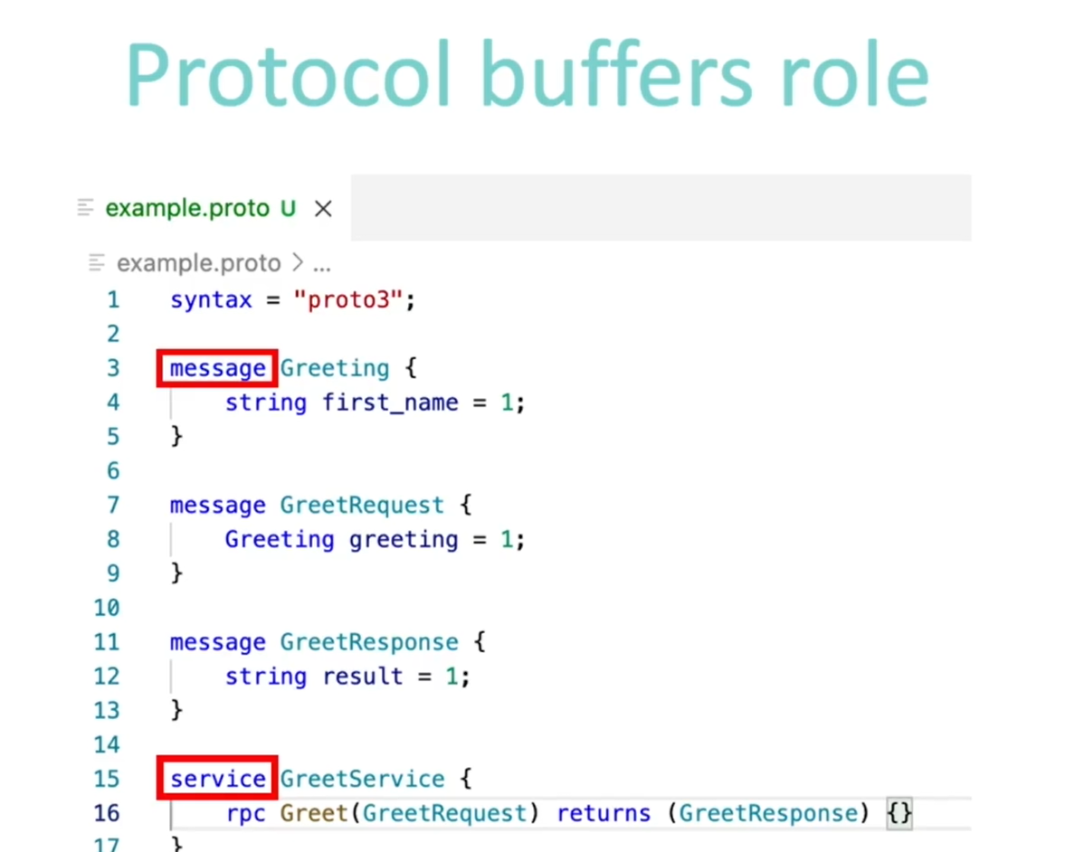

Proto buffers es la sintaxis usada por google para intercambiar información de forma más ligera, optima y segura que JSON. Serializa la información en binario en vez de enviar datos en texto plano e identifica los campos con un id entero en vez de un identificador de nombre como JSON, lo que lo hace más ligero.

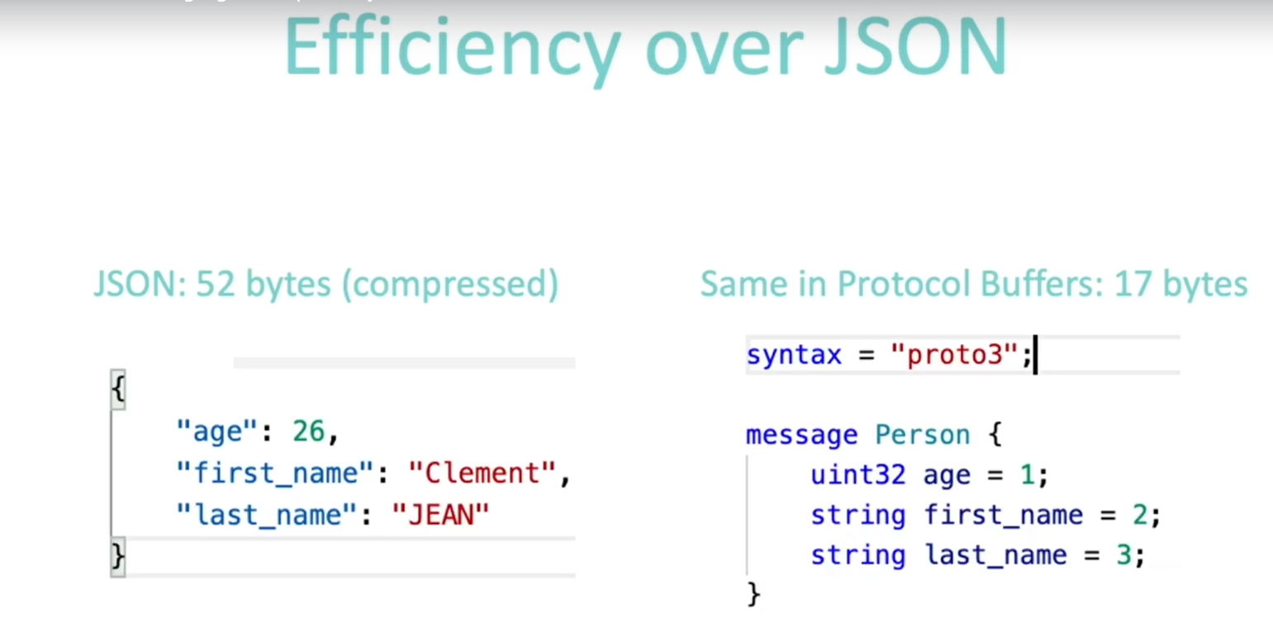

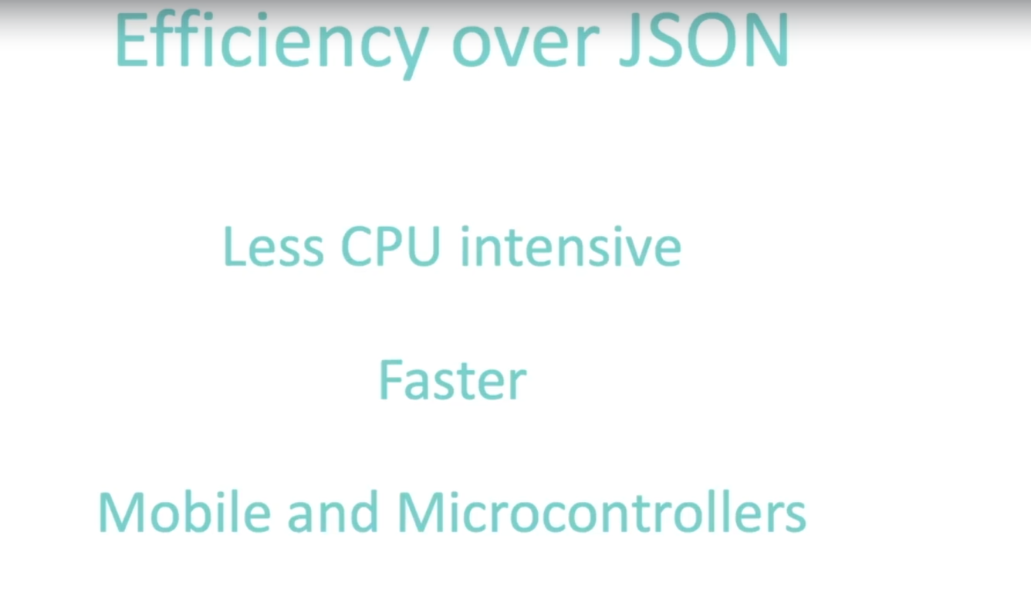

JSON consume mucha CPU al des-serializar la información, cosa que no sucede con protobuf, que des-serializa directamente desde binario.

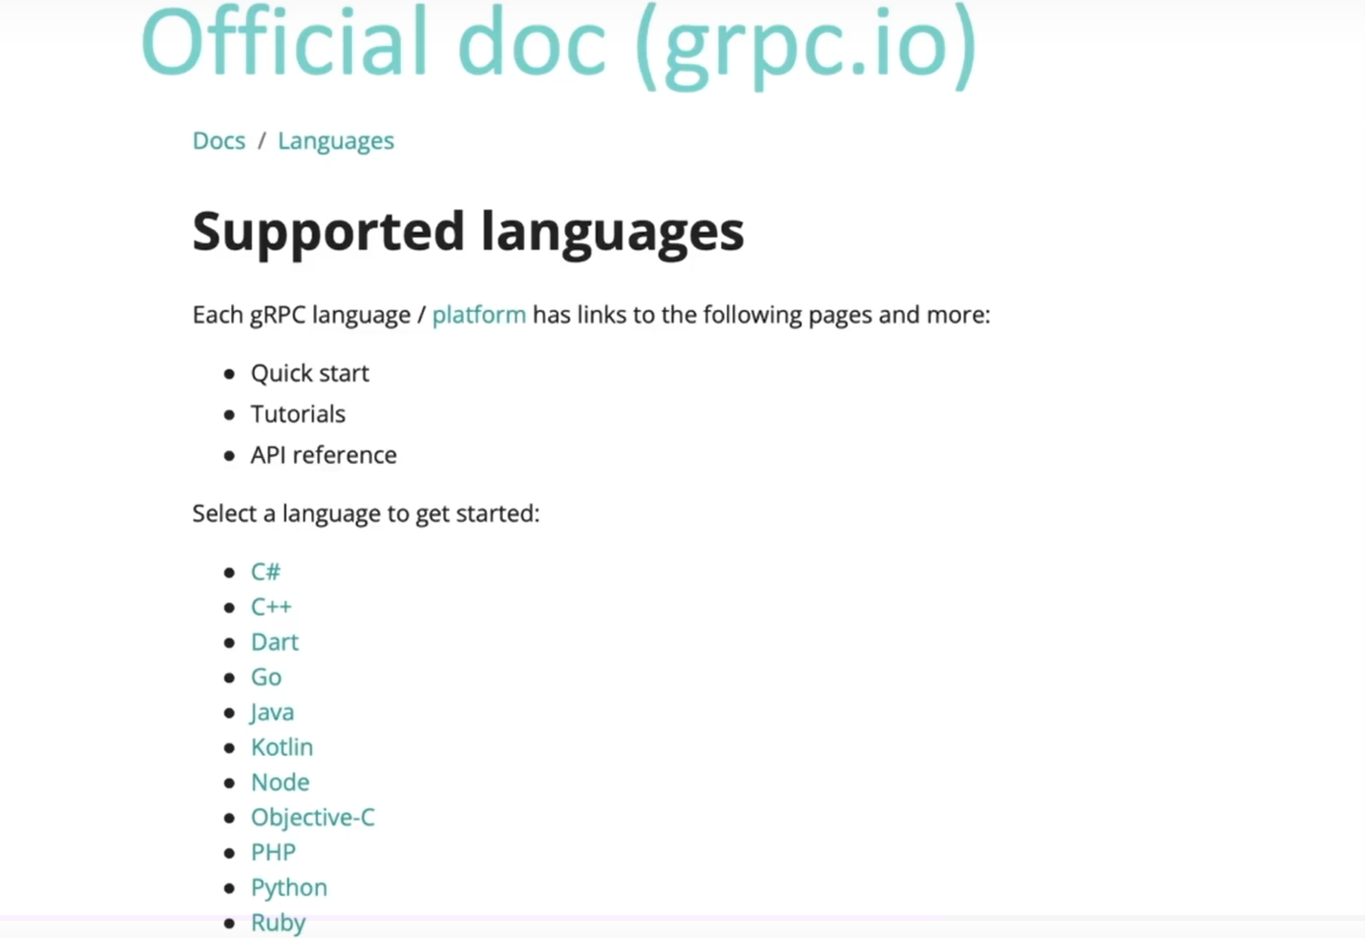

Tiene soporte para varios lenguajes y permite la comunicación entre estos sin inconvenientes.

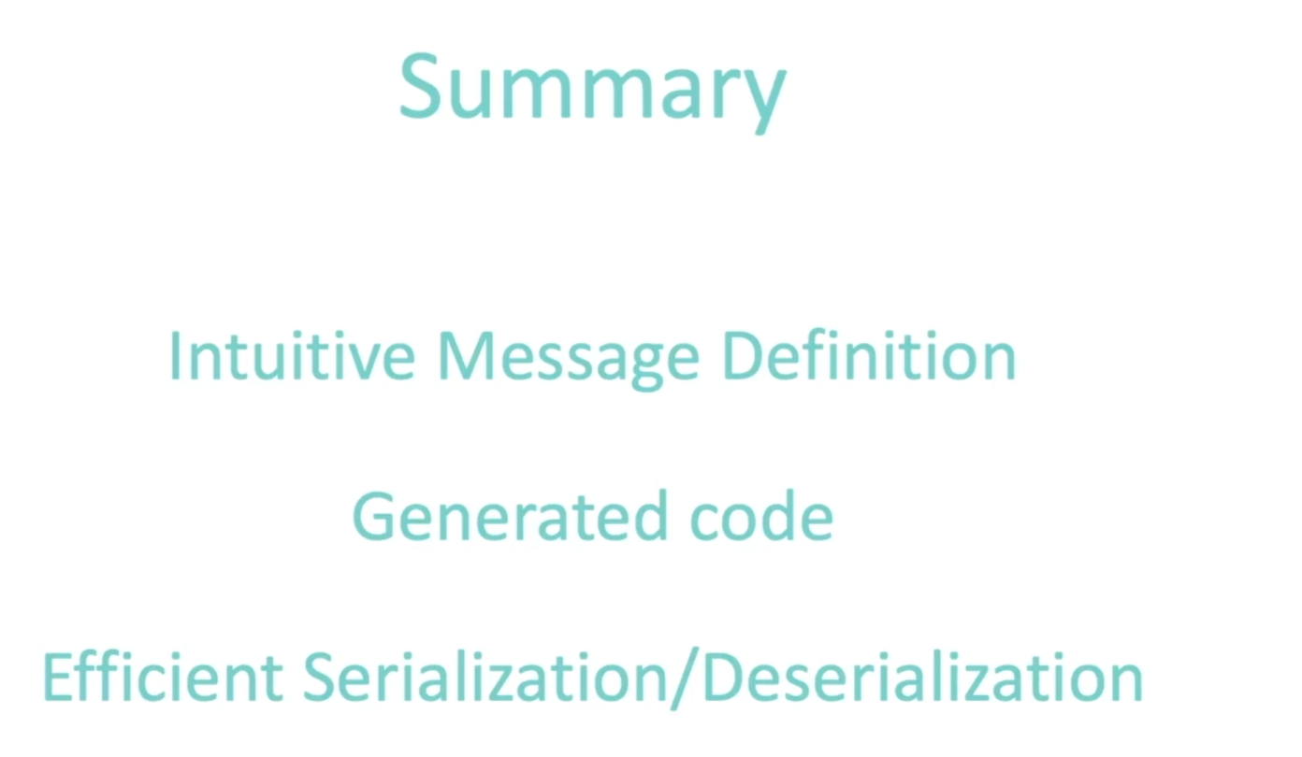

1. La definición de los mensajes para el request y response de protobuf es bastante intuitiva.
2. Genera el código de C# de manera automática.
3. Es eficiente al serializar y des-serializar a diferencia de JSON que consume bastante CPU.

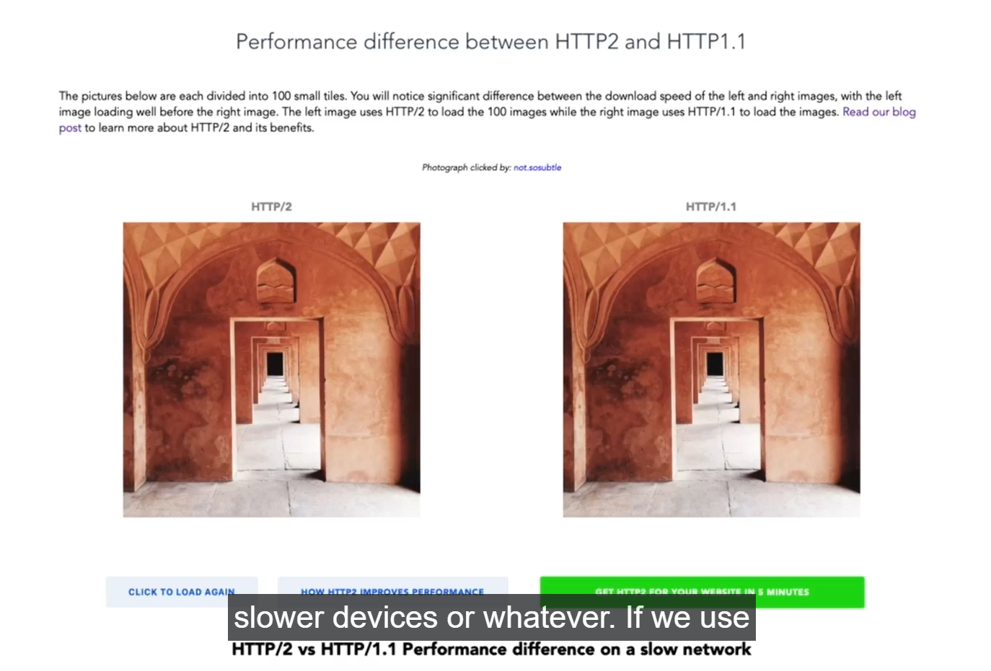

Usa HTTP2, que en general es mucho más óptimo y eficiente que su antecesor HTTP1. Además, permite reutilizar conexiones, lo que lo hace más rápido y eficiente a la hora de enviar y recibir peticiones. Permite un diseño más libre para APIs (No está obligado a usar los métodos GET/POST/PUT/DELETE etc).

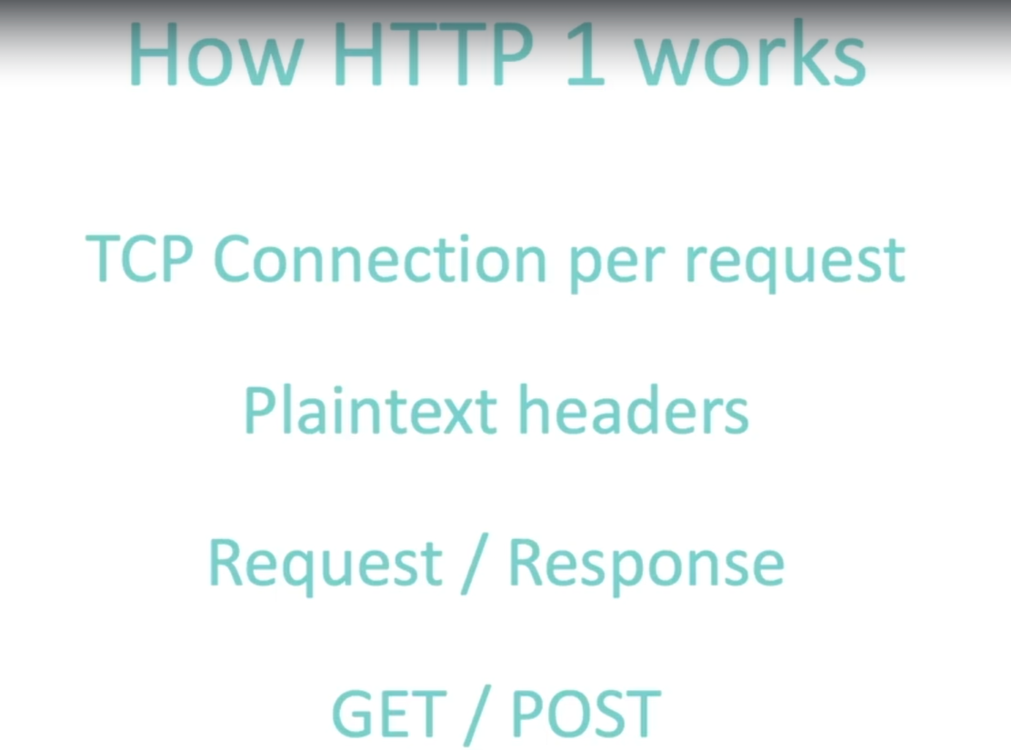

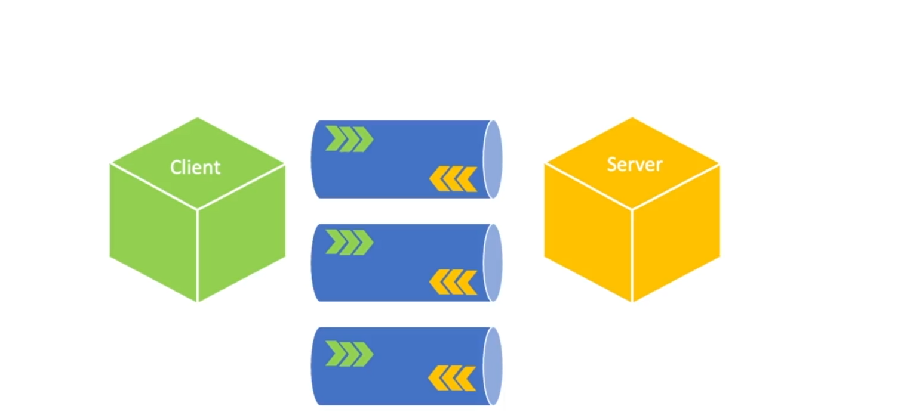

1. Por cada request debe abrir una nueva conexión TCP.
2. Envía texto plano, que es mucho más pesado y repite el nombre de campos.
3. Envía un solo request y recibe un solo response.
4. Debe usar los verbos establecidos para la comunicación con API tales como GET, POST, PUT, etc.

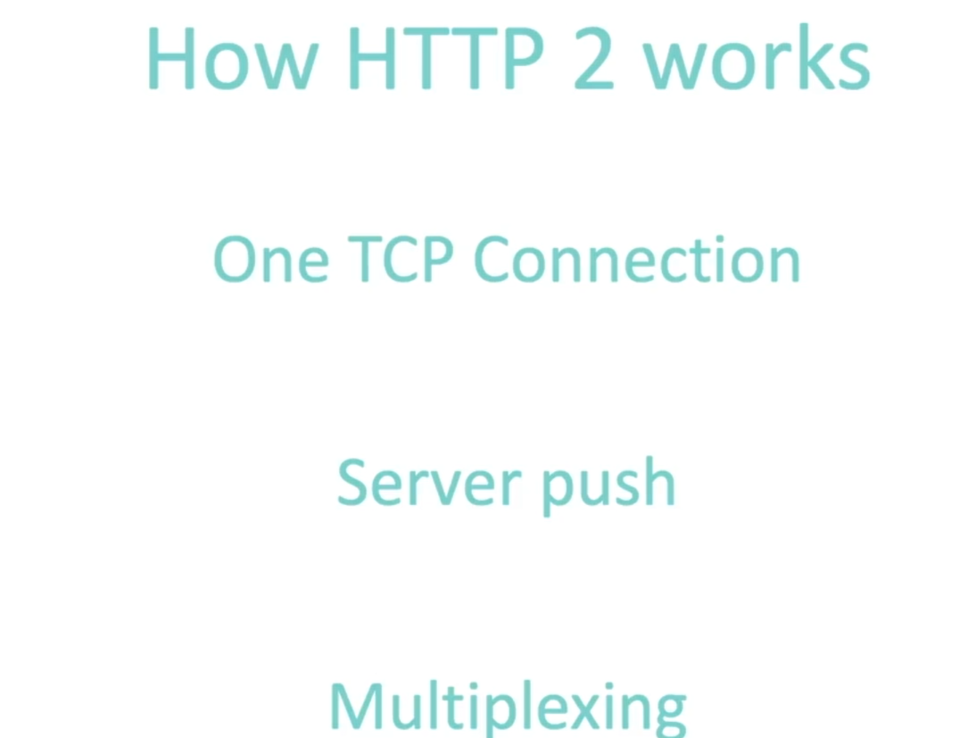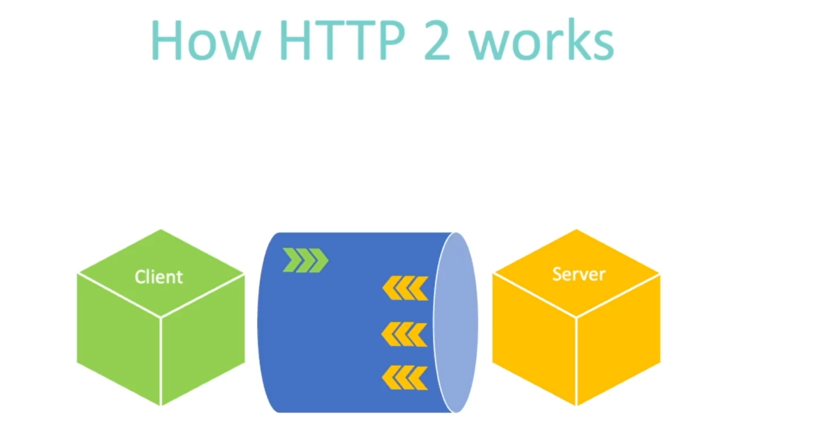

1. Maneja una solo conexión TCP para enviar uno o varios request o recibir uno o varios request.
2. Permite realizar “Server Push”, esto permite que un servidor compatible con HTTP / 2 envíe recursos a un cliente compatible con HTTP / 2 antes de que el cliente los solicite. Es, en su mayor parte, una técnica de rendimiento que puede ser útil para cargar recursos de forma preventiva.
3. Permite realizar multiplexación para enviar varios request de forma paralela por medio de una conexión.
4. Maneja serialización binaria, lo que permite que sea más rápido, ligero y eficiente enviar y recibir un request, además de serializar y des-serializar este.
5. Tiene una capa de seguridad SSL.

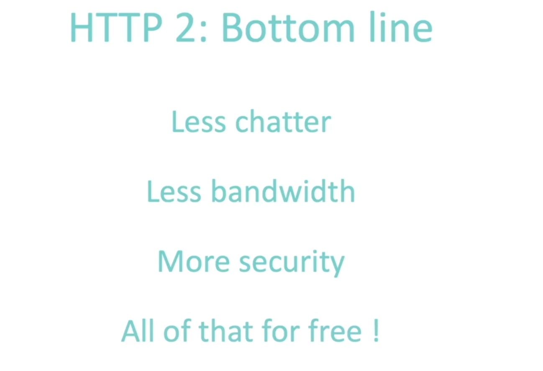

1. Es rápido de implementar y usar
2. Usa menos ancho de banda
3. Es más seguro
4. Es gratuito

**Types of Grpc**

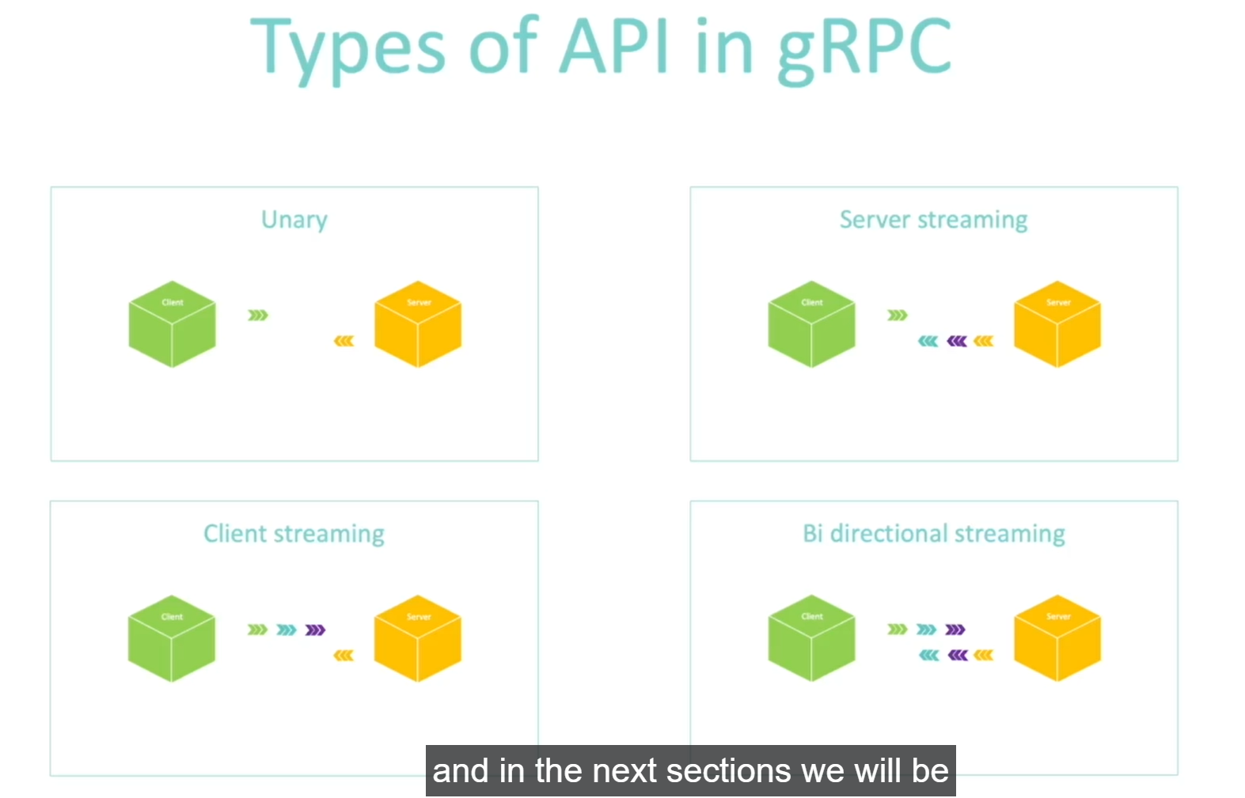

**Unary API**

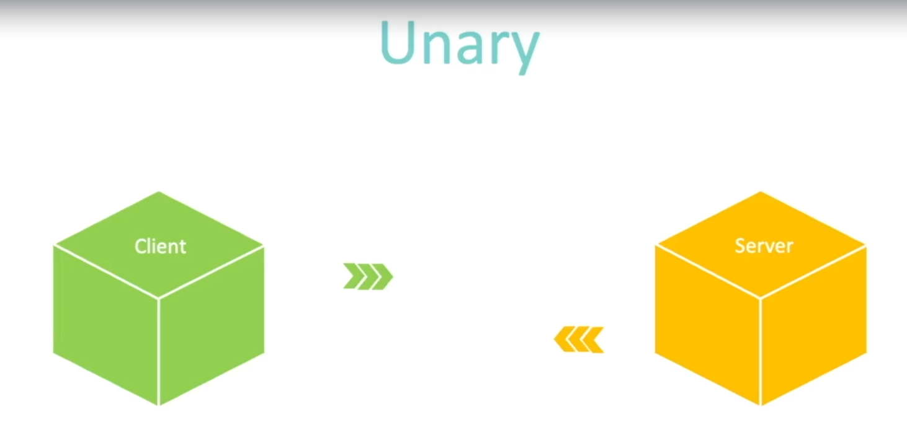

Realizamos una petición (request) y el servidor nos regresa una respuesta (response). Para uso de una API tradicional comolas REST, este unary puede funcionar sin problemas.

Server Streaming

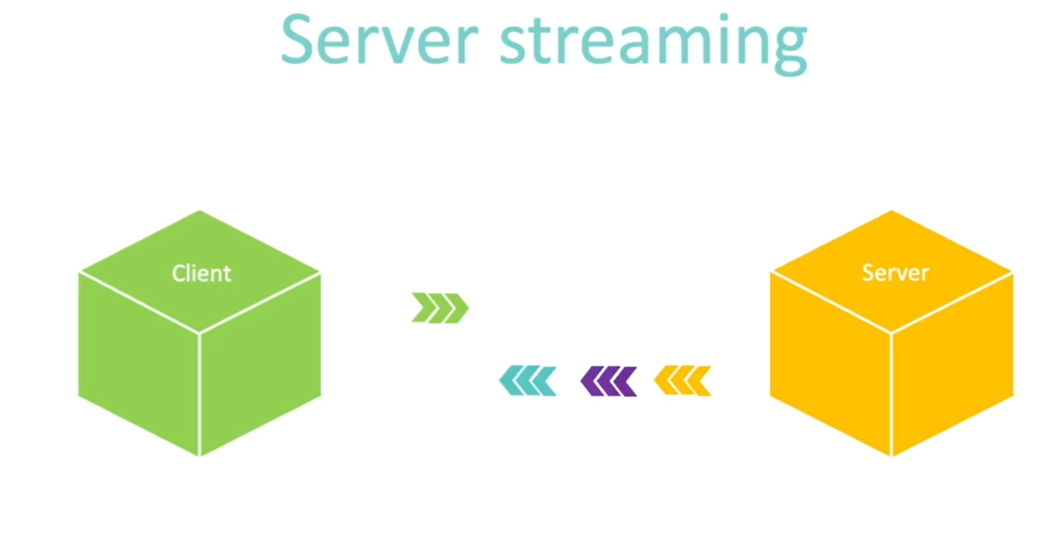

El cliente realiza un request y el servidor devuelve varios response (Este tipo ya implementa http2).

Client Streaming

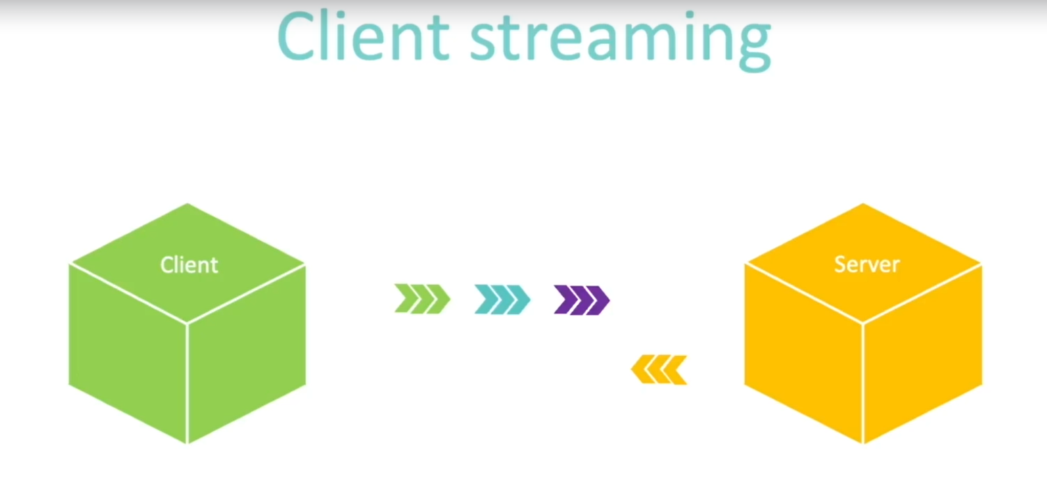

El cliente realiza múltiples request y el servidor regresa un response. Esto es útil cuando cargamos información o archivos al servidor o cuando queremos actualizar datos en tiempo real.

Bi Directional Streaming

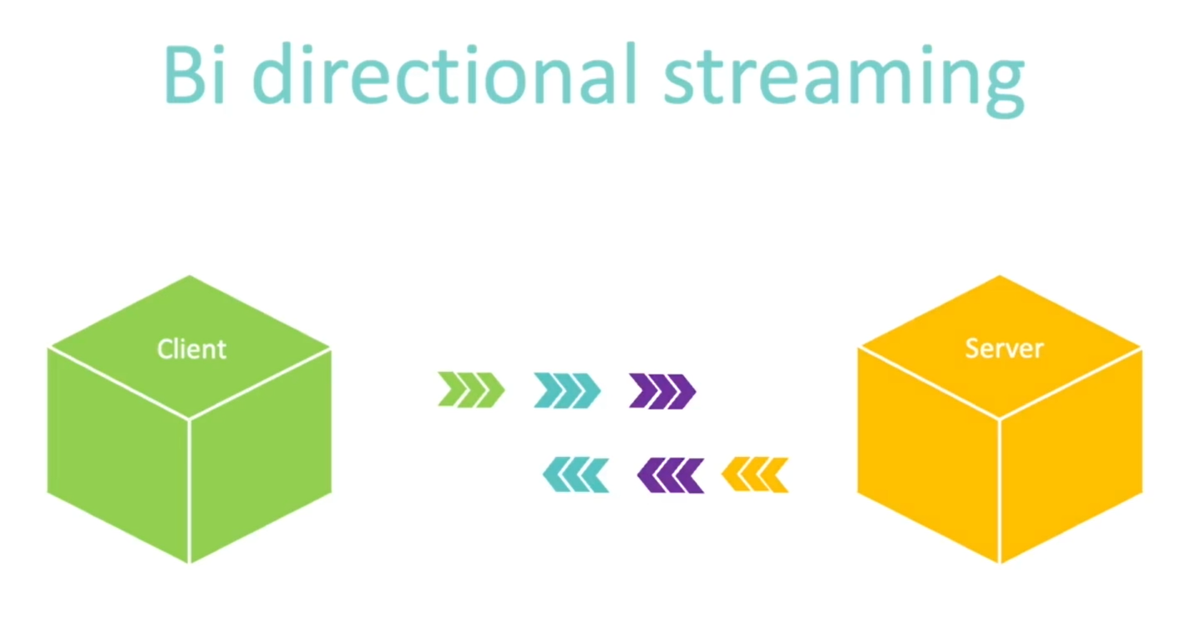

Envía múltiples request y recibe multiples response.

Código de estos tipos:

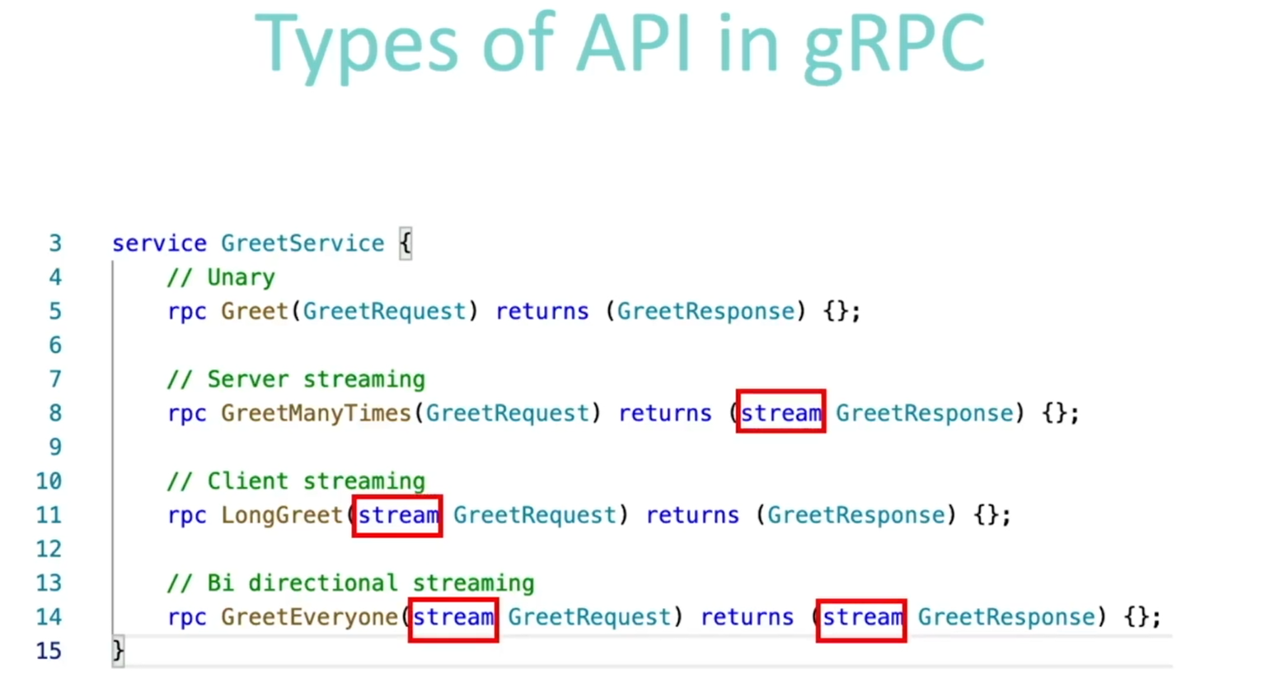

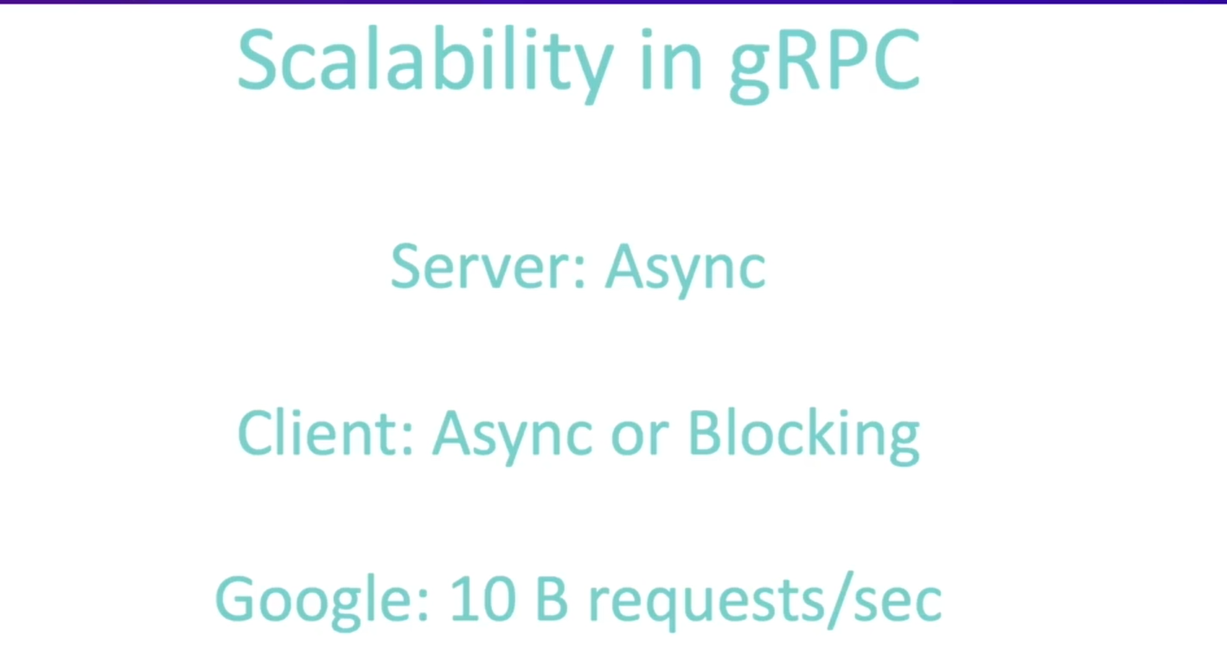

Seguridad

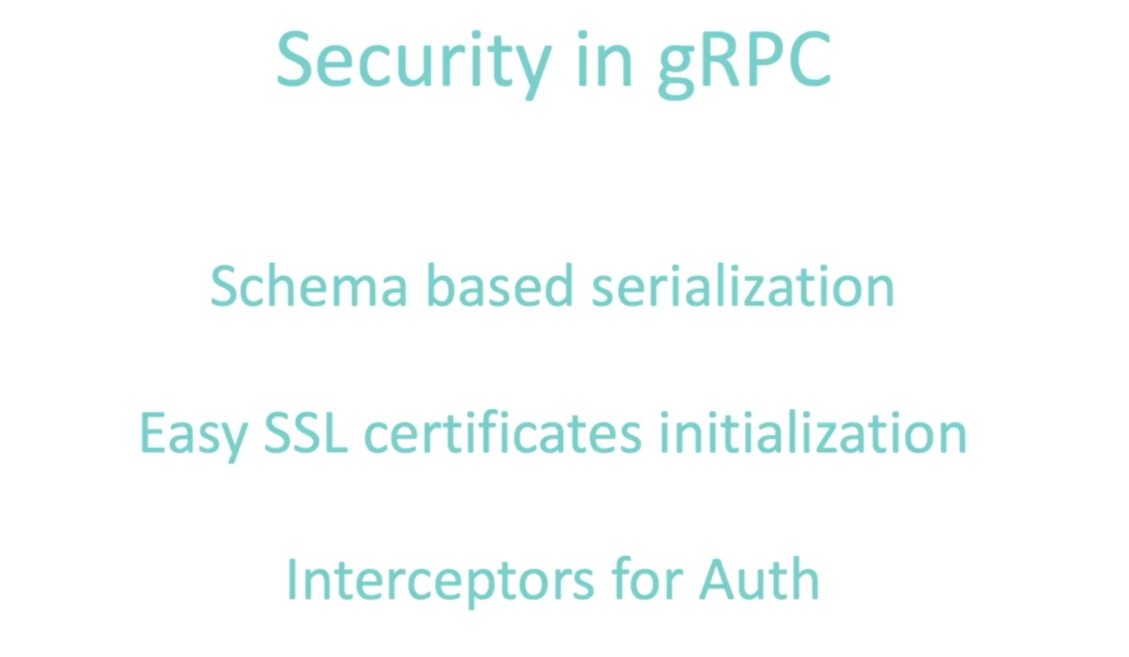

* Basado en un esquema de serialización, lo datos se manejan en binario por lo que no son legibles para humanos y requieres del archivo proto para des-serializarse.
* Maneja certificación SSL para brindar más seguridad
* Permite configurar medios de autentificación como tokens.

Diferencias entre gRPC y REST

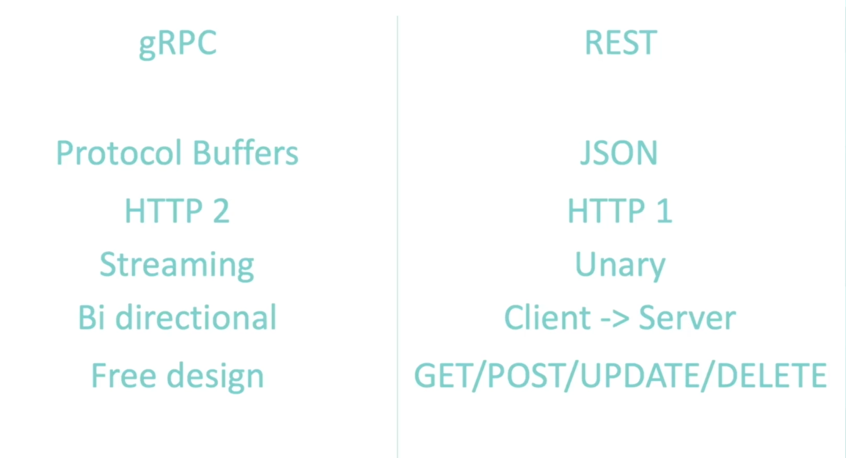

1. gRPC usa “protocol buffers” para transferir información mientras que REST usa el formato “JSON”. “protocol buffers” es más estricto respecto al esquema que trabajamos y el tipado de este, a diferencia de JSON que es más dinámico.
2. gRPC usa http2 y REST usa http1. Http2 require de una configuración adicional para que sea manejado correctamente por el loadbalancer (o balanceador de carga) ya que al reutilizar varias veces una misma conexión, puede sobre cargar de peticiones a un solo contenedor.
3. gRPC es bi direccional, lo que le permite enviar varios request y recibir varios response en una misma conexión abierta, a diferencia de REST que solo maneja Unary que envía un resquest y recibe un solo response.
4. gRPC permite un diseño libre para los protocolos de las API, a diferencia de REST que trabaja con los tradicionales verbos de “GET/POST/UPDATE/DELETE”.

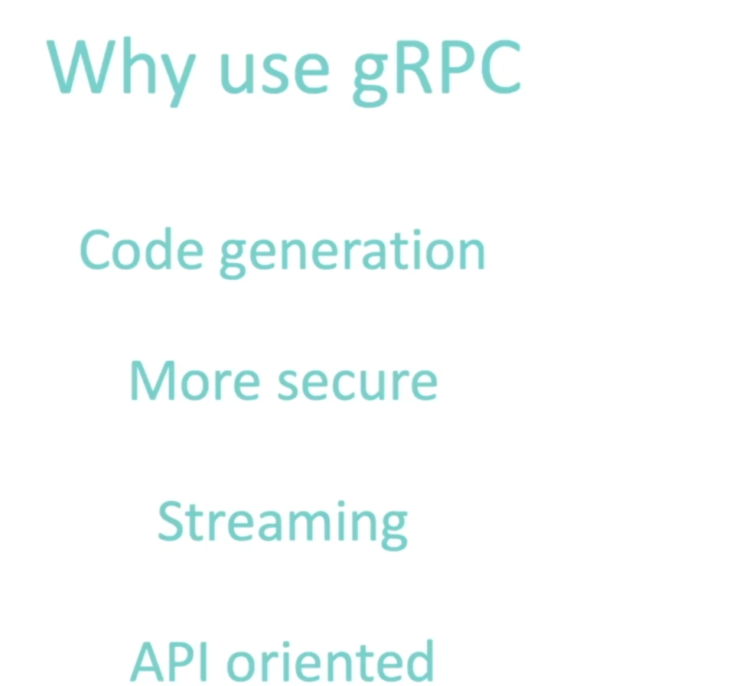

**Montando el cliente y servidor**

Empezaremos creando una solución vacía y en esta crearemos dos proyectos de consola, uno llamado “client” y otro “server”, además, de una carpeta “proto” para guardar los archivos .proto que crearemos.

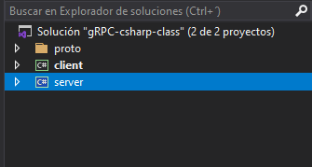

Dentro del archivo de proyecto de server (o instalando desde Nuget) incluiremos las librerías

* Google.Protobuf -> Para el manejo y compilado de protobuf
* Grpc -> Para uso de protobuf
* Grpc.Tools -> Para la generación del código automática

Y añadiremos un nuevo itemgroup en el cual el “Include” apunte a la ruta donde tendremos los archivos “.proto” y el “OutputDIr” apunte a la ruta donde se generará e código para los modelos.

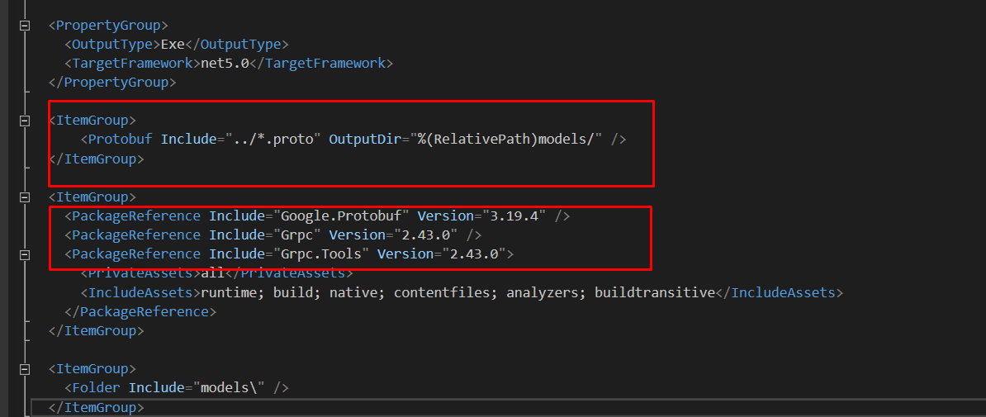

Dentro de client realizaremos el mismo proceso que en server

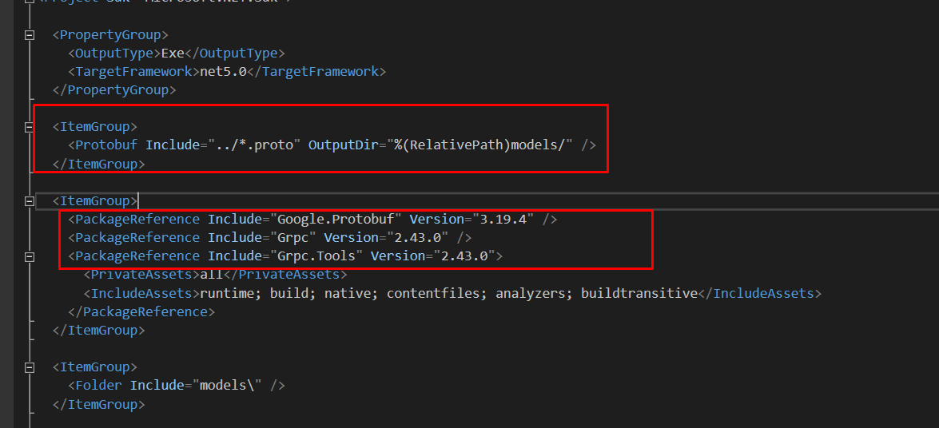

Ahora crearemos la carpeta “models” tanto para el proyecto “client” como para “server”, en dicha carpeta se generará el código de los modelos de protobuf.

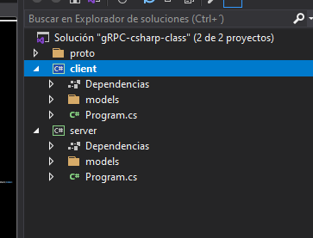

Después le daremos clic derecho a cada proyecto y “build” o “compilar” para que se generé el código.

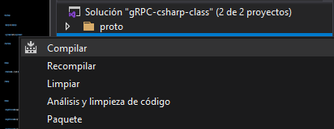

Dentro de la carpeta proto, crearemos el archivo “dummy.proto” para realizar una prueba. Este archivo tendrá la siguiente información.

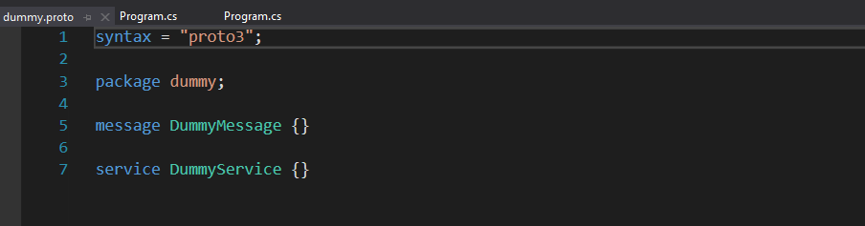

Dentro del archivo “program” del proyecto server definiremos el código para montar el servidor en local en un puerto determinado.

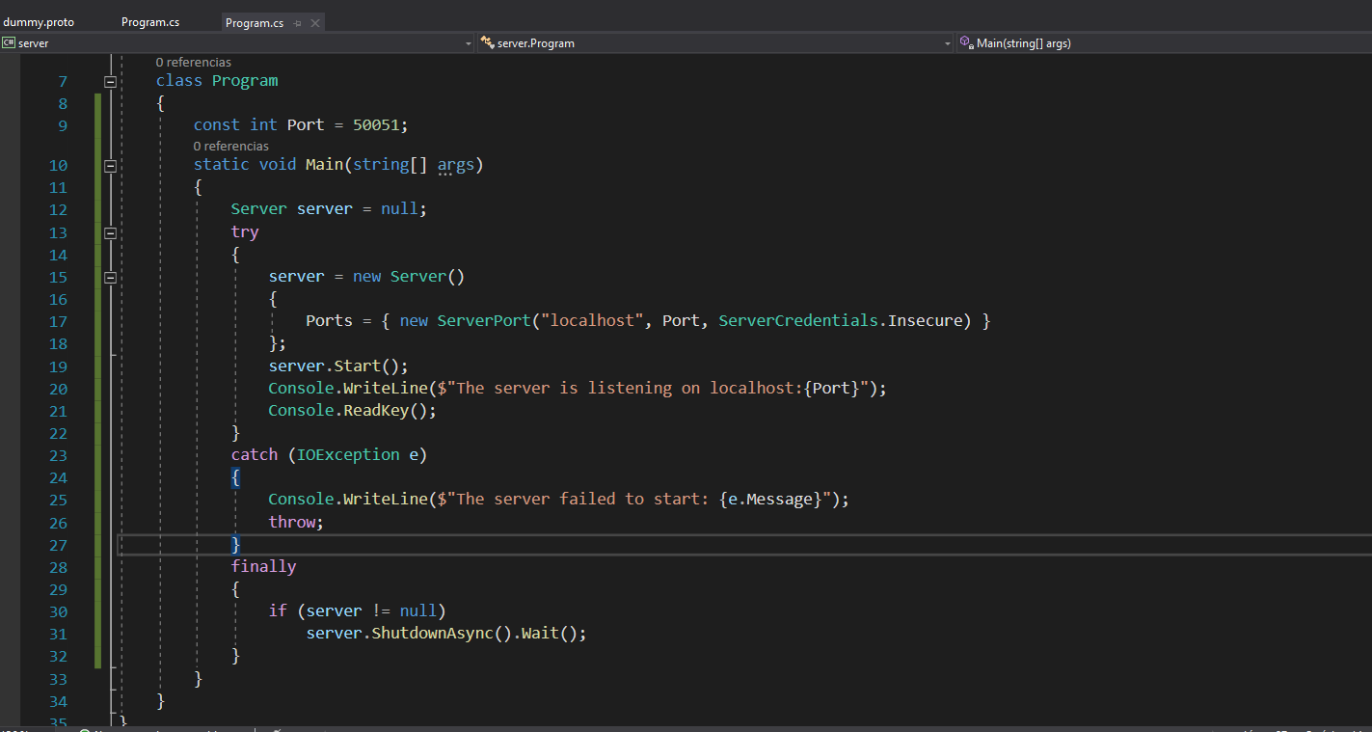

Por último, dentro del “program” del proyecto “client” crearemos el código para montar el cliente y conectarlo con el servidor.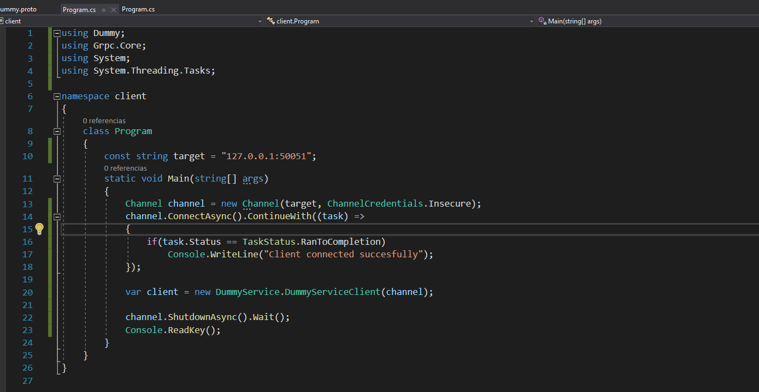

Para corroborar que todo funcione bien iniciaremos la depuración primero, para el proyecto server y por ultimo para el client y debería lanzar sus respectivos mensajes configurados.

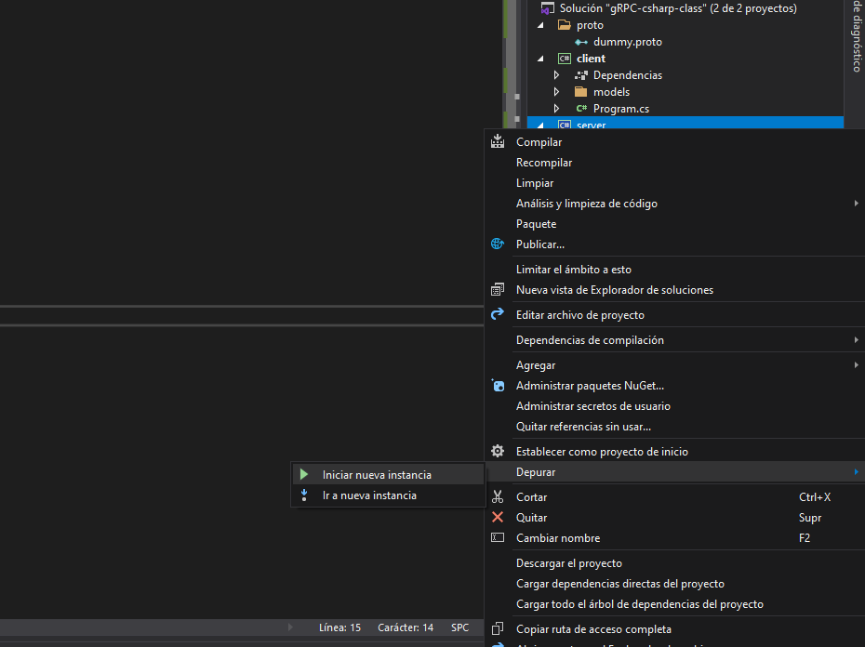

**Grpc Unary**

Vamos a la carpeta proto y creamos una nuevo archivo llamado “greeting.proto” y dentro de este, agregamos el siguiente código.

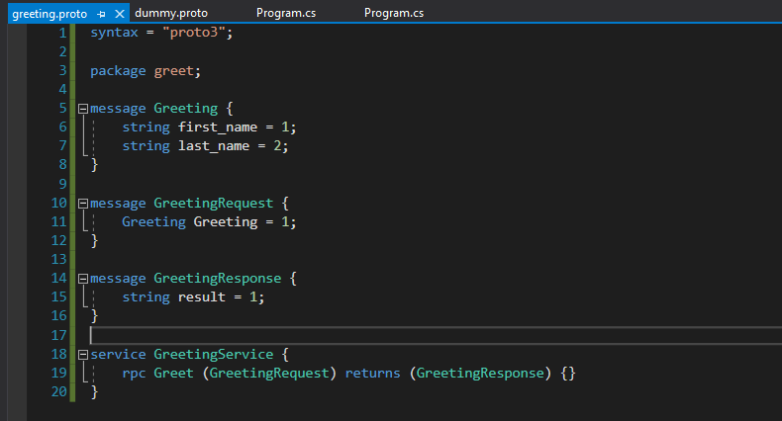

Dentro del proyecto “Server” creamos la clase “GreetingServiceImpl” para realizar la implementación del método greet. Esta clase debe heredar de “GreetingServiceBase” e implementar el método Greet, el cual usaremos para devolver el “GreetingResponse”.

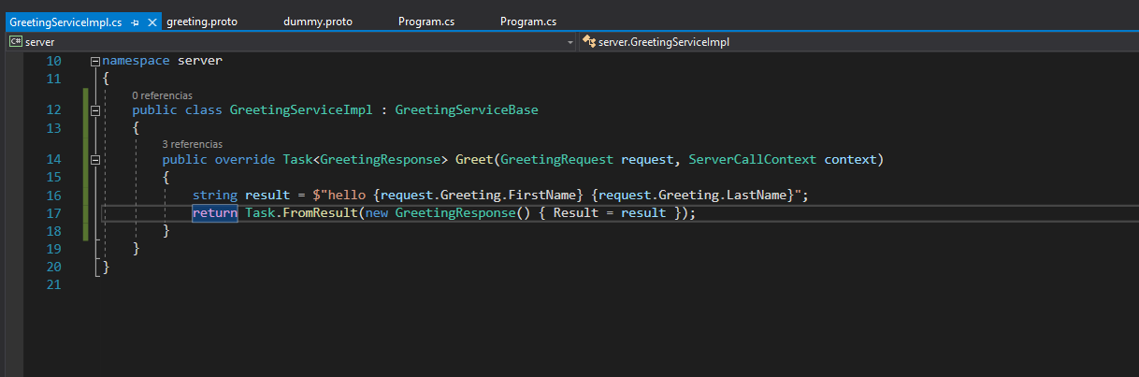

Dentro de las configuraciones del servidor en la clase program del proyecto “server”, agregamos la siguiente línea para configurar el servicio que recién creamos y le damos a “build” o compilar al proyecto.

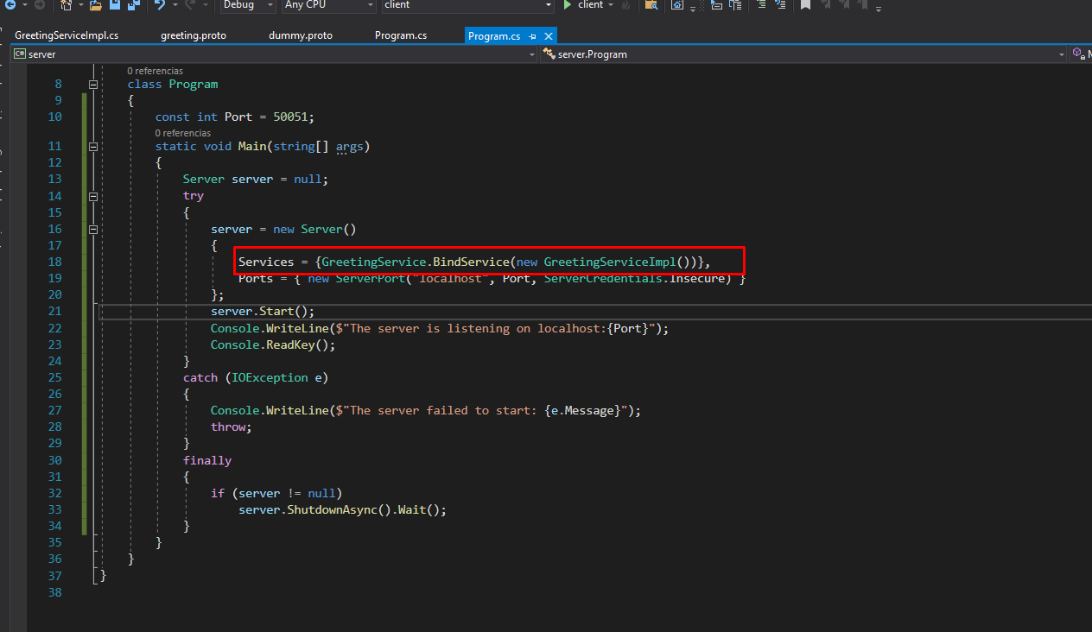

Por útimo, dentro del archivo “program” del proyecto “client”, añadiremos el siguiente código para enviar el request al servidor gRPC.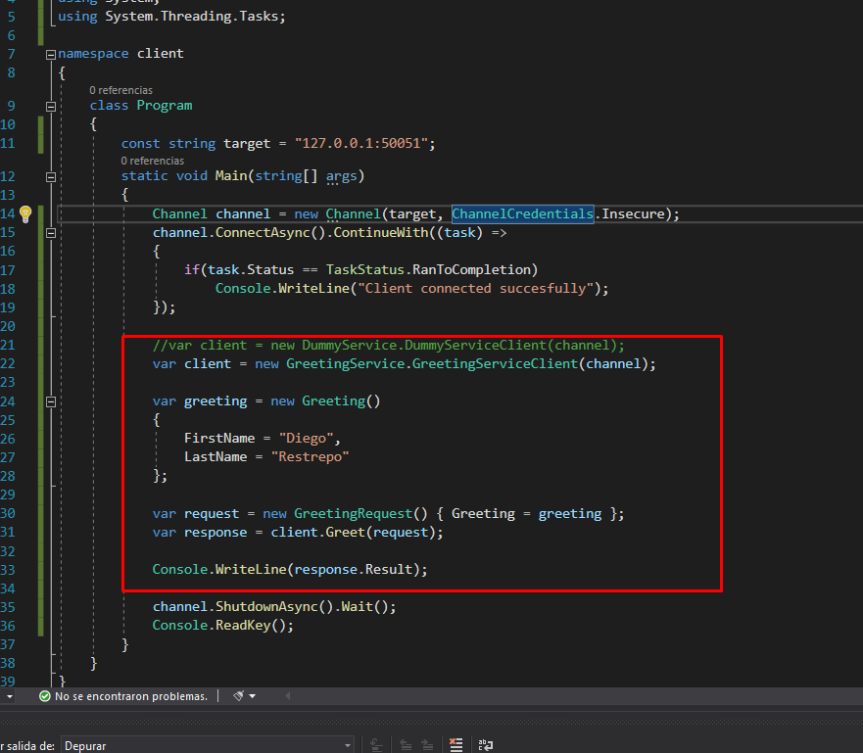

**Ejercicio**

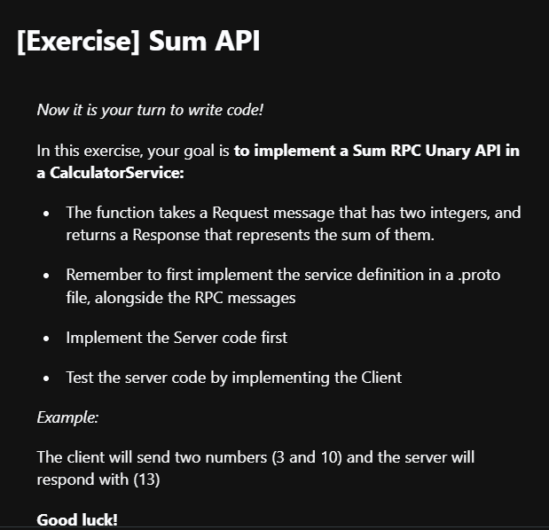

**Solución**

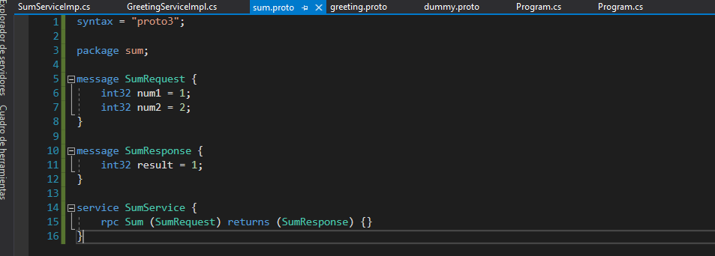

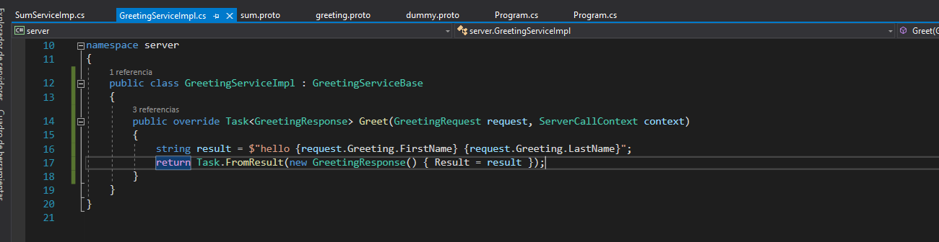

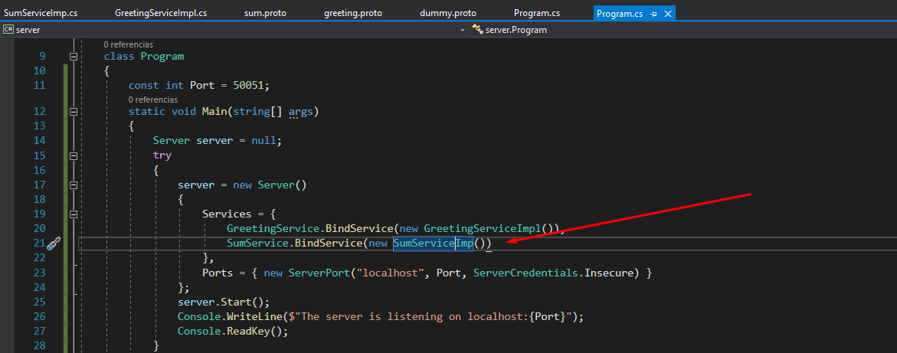

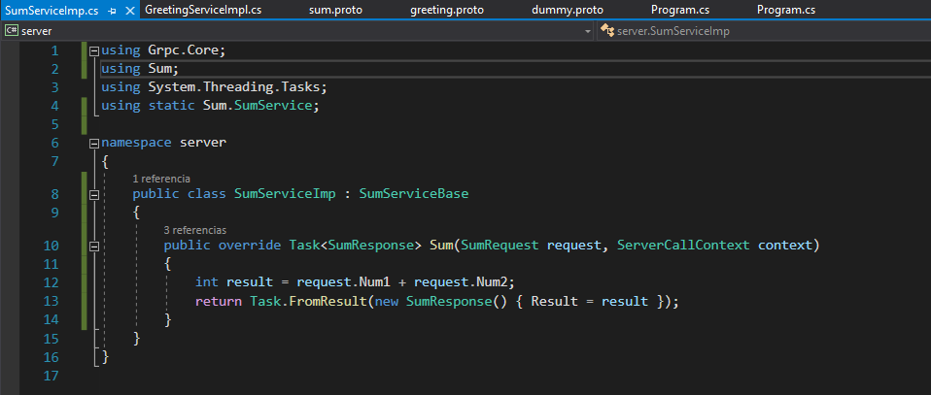

**gRPC Server Streaming**

Dentro del archivo Greeting de proto, incluimos el siguiente código, donde en la parte del returns tendrá la palabra reservada “Stream” para permitir que este devuelva varias responses.

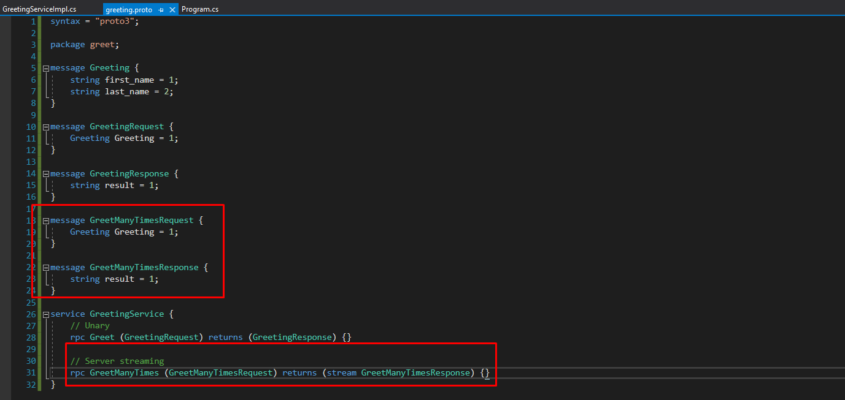

Compilamos nuevamente tanto en el servidor como el cliente y dentro del archivo de implementación, sobrescribimos la función GreetManyTiems, esta debe ser asíncrona para que dentro del foreach podamos devolver varios response con un await.

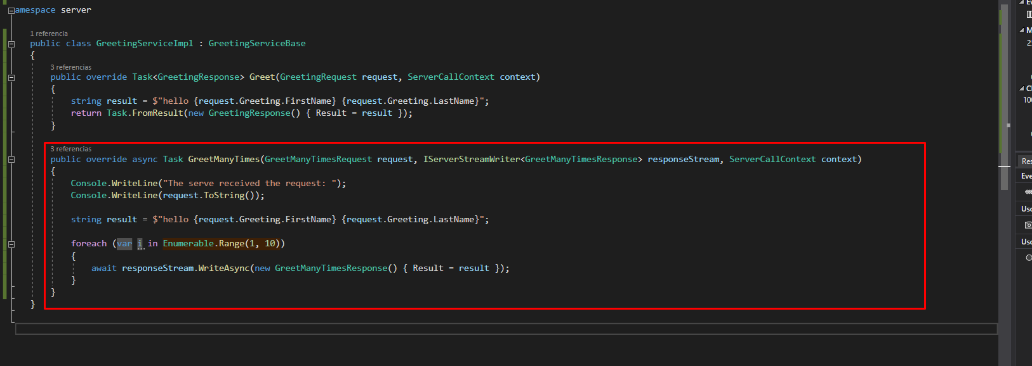

Por último, desde el archivo program del proyecto client recibiremos con un delay (esto para dejar tiempo entre cada respuesta) las respuestas que nos vaya devolviendo el servidor.

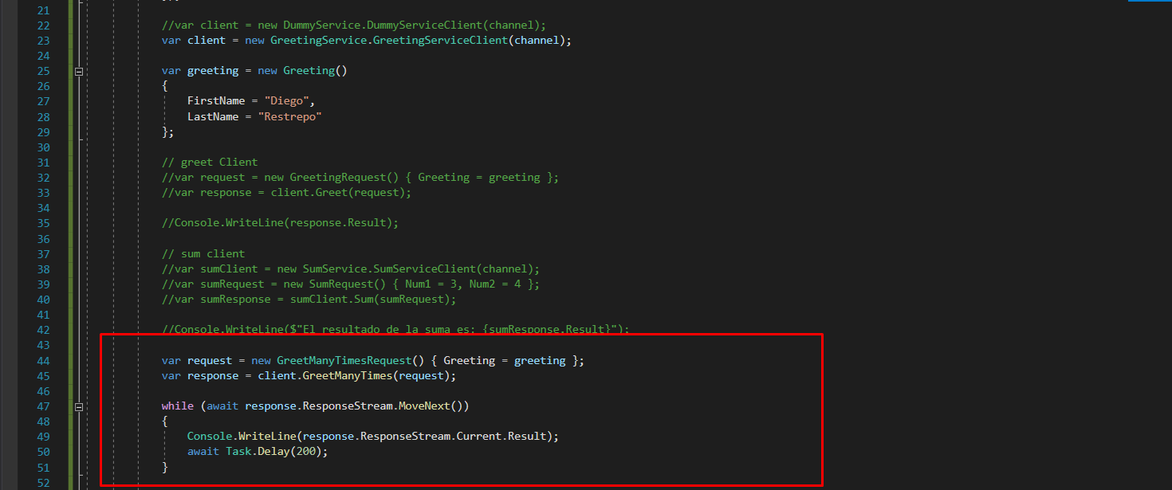

**Ejercicio**

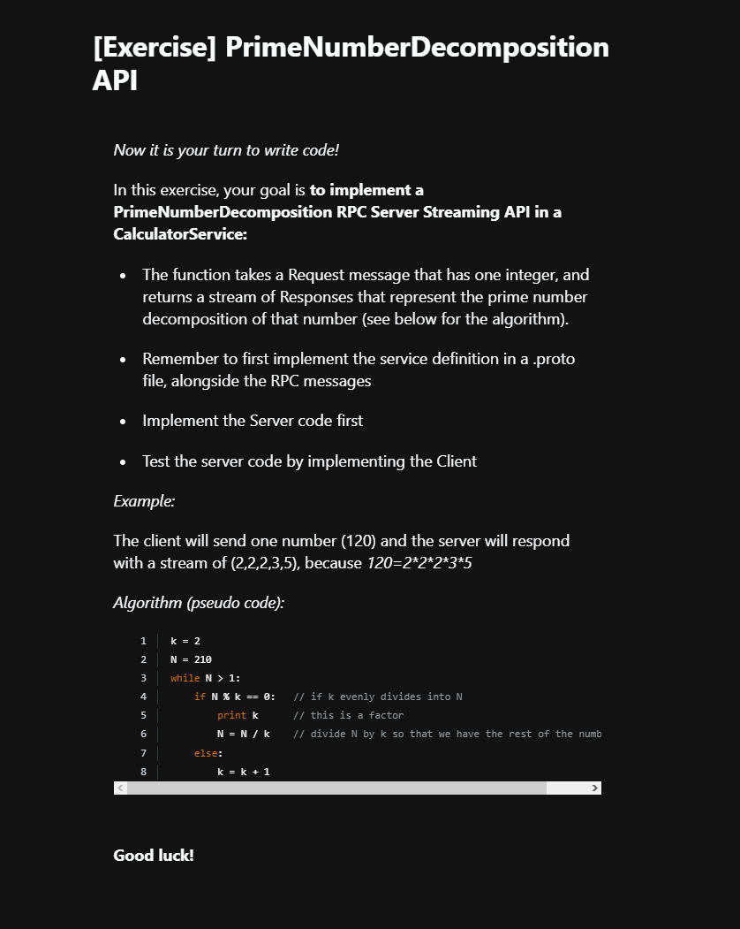

Solución

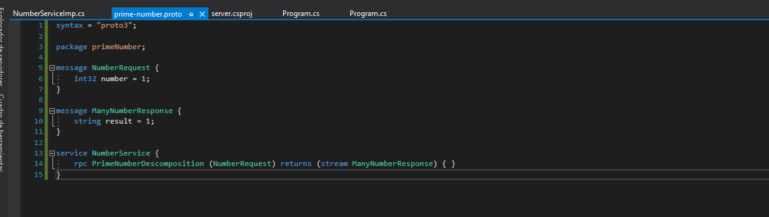

Dentro de server implementamos la función y construimos la lógica del algoritmo, dentro de este estaremos devolviendo los response con los números que descompongamos.

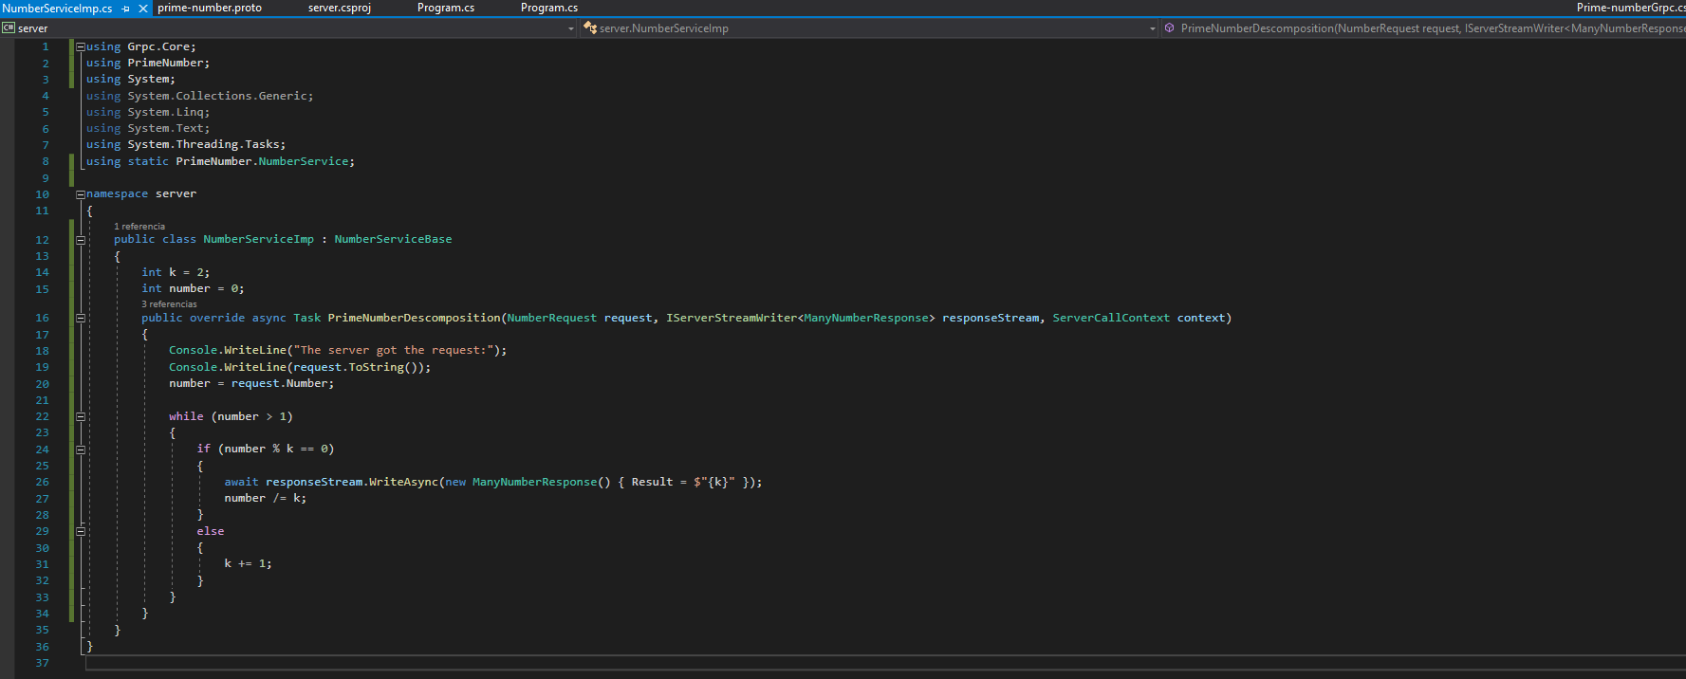

Dentro de program, incluimos el servicio con la implementación.

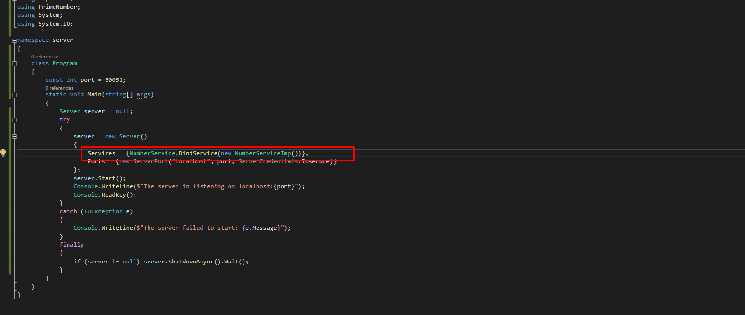

Por último, hacemos el llamado a método y pasamos el request como parámetro, compilamos el servidor y el cliente.

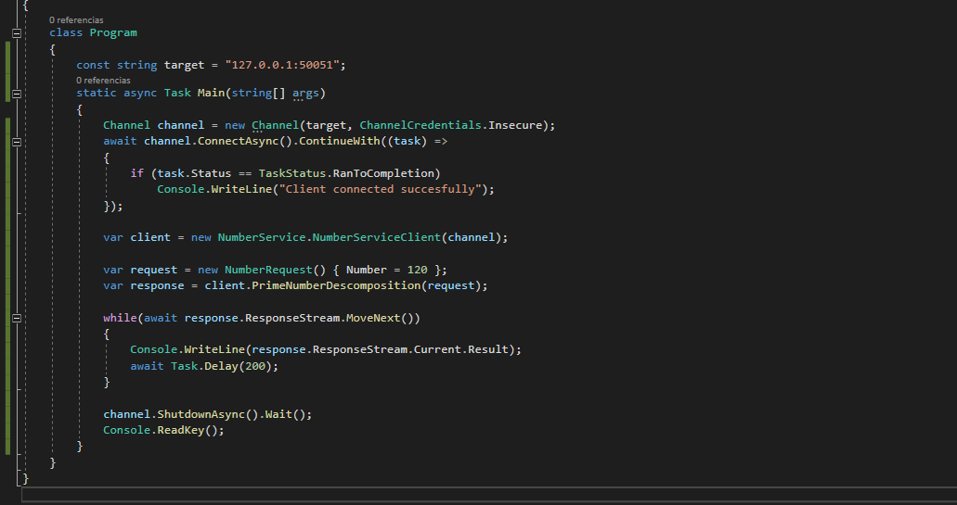

**gRPC Client Streaming**

Se usa cuando el cliente está cargando o subiendo archivos al servidor y/o cuando se envían muchas peticiones para que estas se procesen una a una y no todas al tiempo (ya que esto lo hace más lento).

Nota: El servidor le responderá al cliente solo cuando este haya terminado de enviar todas las peticiones aunque en la teoría, el servidor debería poder responder en cualquier momento.

Dentro del archivo greeting.proto incluimos el siguiente código, colocando la palabra reservada “stream” del lado del cliente para conseguir que este funcione como un “gRPC client streaming”.

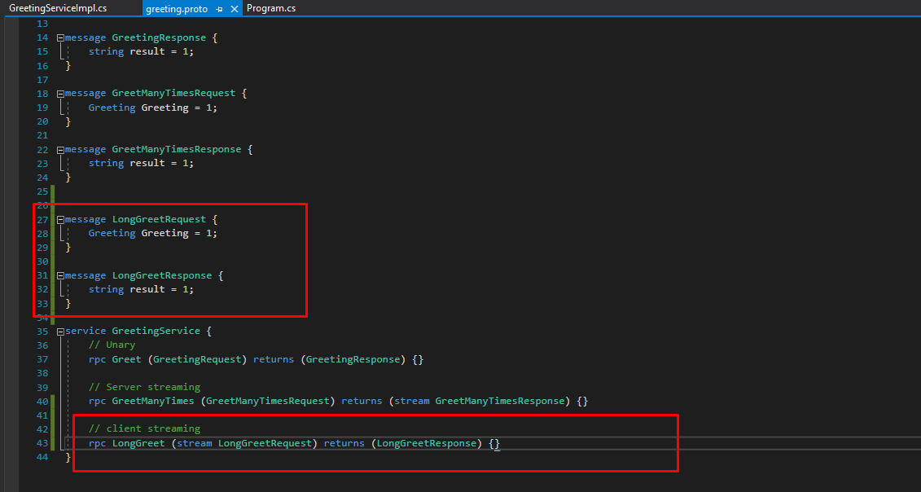

Dentro de la clase server, definimos la función que recibirá todas las peticiones del cliente, y una vez hecho esto, devolverá una respuesta.  
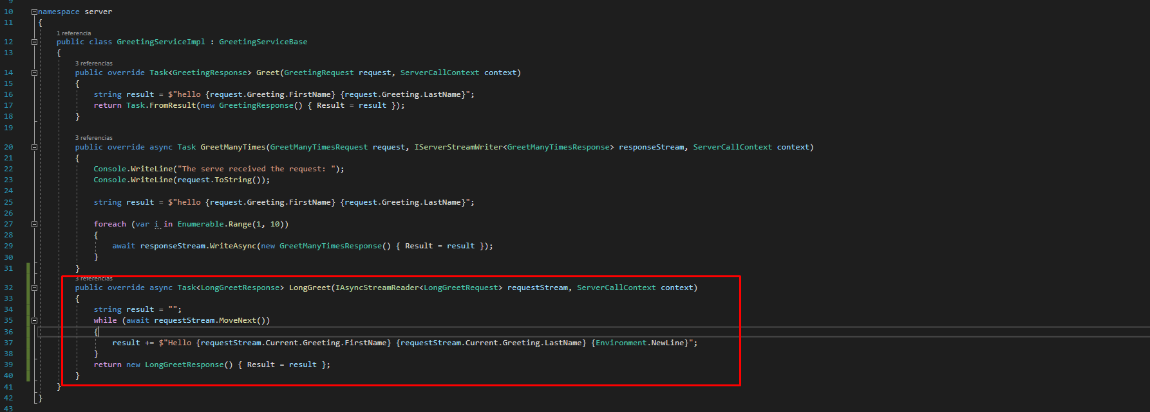

En el archivo “program” dentro del client agregamos el siguiente código para enviar varios request al servidor. Con el metodo “CompleteAsync”, le indicamos al servidor que ya hemos terminado de enviar peticiones para que este pueda devolvernos una respuesta.

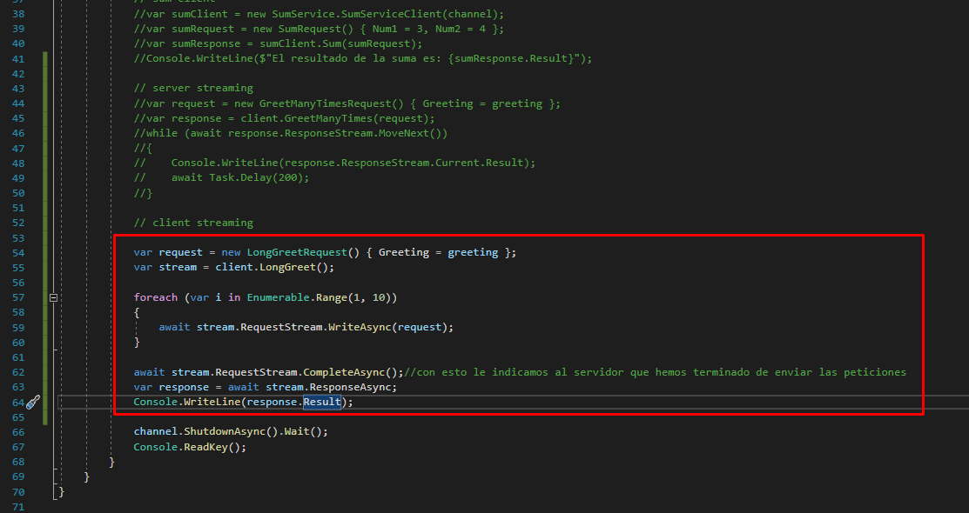

**Ejercicio** 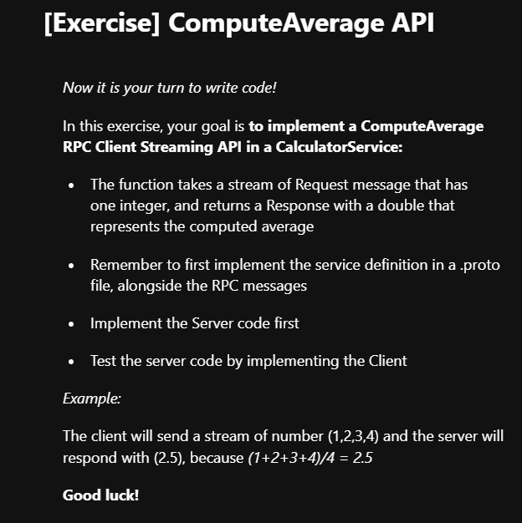

**Bi Directional Streaming (Bidi Streaming)**

Envía muchas solicitudes y recibe muchas respuestas. Esto es útil por ejemplo, para el caso de un chat en el cual se envían varios mensajes que el servidor debe re enviar al resto de usuarios de un chat.

Ingresamos el siguiente código en el archivo proto, para el caso de Bidi streaming, la palabra reservada “stream” debe ir en tanto en el request como en el response. Debemos compilar nuevamente el proyecto “client” y “server” una vez hecho esto.

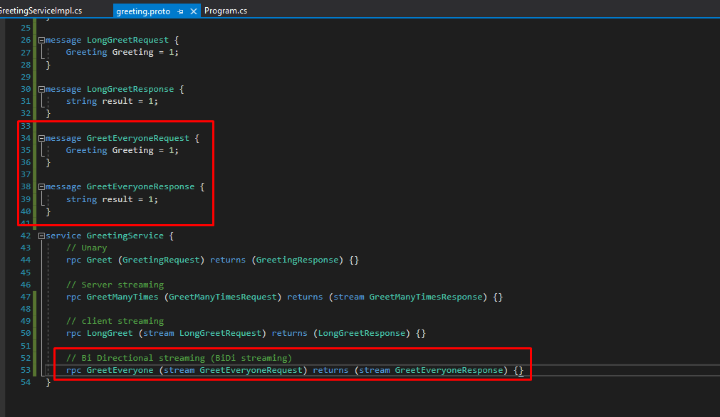

Implementamos la función como función asíncrona y dentro de esta lo primero que hacemos es leer la petición que nos llega desde el cliente, organizar el mensaje y guardarlo en lo en la variable “result” y seguido a esto, escribirlo de forma asíncrona para devolverlo al cliente.

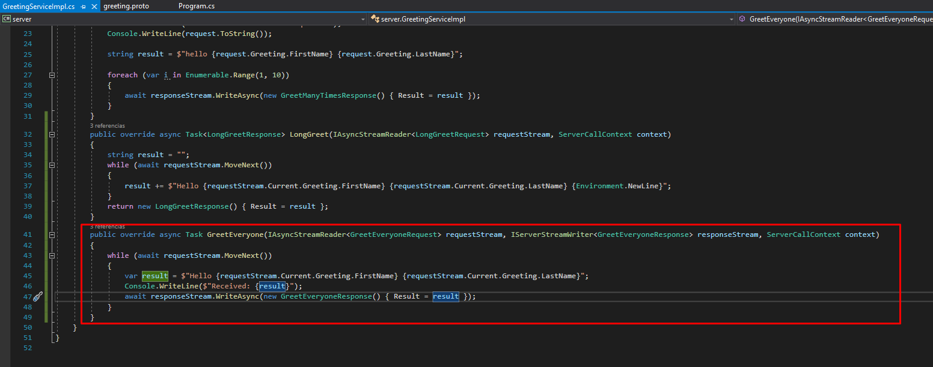

Dentro del archivo program del cliente, creamos la siguiente función, esta se encargará de primero, crear un hilo que vaya imprimiendo los mensajes que llegan del servidor y segundo escribir los request y enviarlos al servidor.

Nota: El cliente no recibirá la respuesta del servidor hasta que el haya enviado todas sus peticiones.

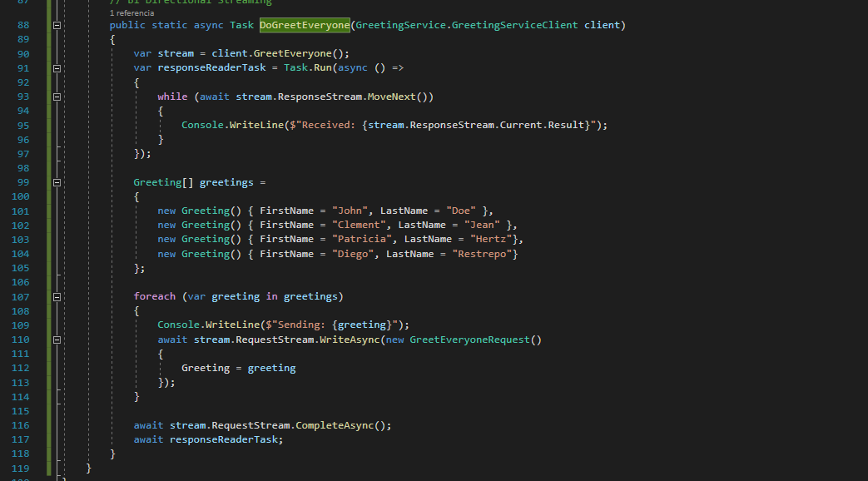

Depuramos el server y el cliente y veremos los siguientes mensajes:

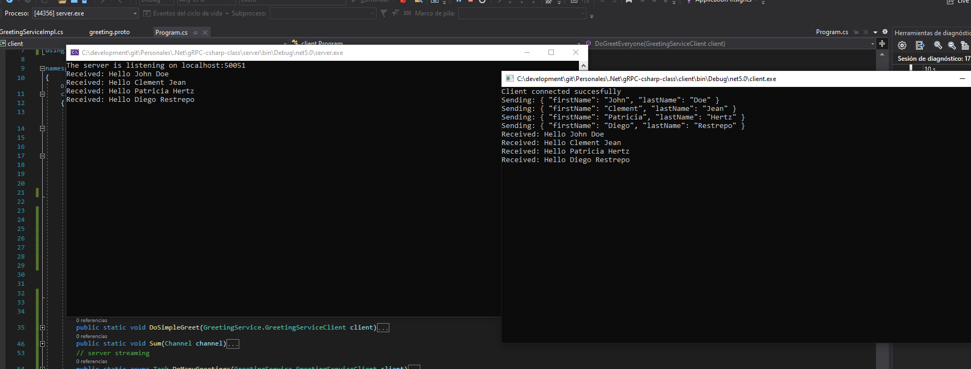

**Ejercicios** 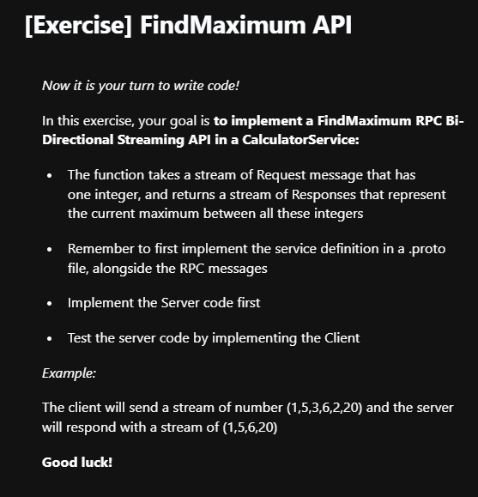

**RESUMEN GENERAL**

**gRPC**

Es un protocolo de RPC el cual puede ser ejecutado sobre cualquier entorno para realizar conexiones o llamadas entre microservicios. Fue creado por Google y puede ser usado como alternativa a REST, WebHook o GraphQL.

Los RPC funcionan de la siguiente manera: un cliente invoca un procedimiento remoto, serializa los parámetros y envía el mensaje al servidor. El servidor al recibir el mensaje, serializa el contenido, ejecuta el procedimiento y envía al cliente el resultado.

**¿En qué casos se usa gRPC?**

El sistema gRPC es especialmente adecuado para una **comunicación eficiente entre procesos**en estructuras cliente-servidor distribuidas que busquen una latencia baja y un flujo elevado de datos y mensajes. gRPC se usa con frecuencia en y entre centros de datos alejados para conectar servicios o microservicios entre sí. Como las herramientas gRPC son compatibles con los lenguajes de desarrollo más comunes, es muy frecuente que se usen en **entornos multilingües.**

La velocidad, la eficiencia y su carácter multilingüe favorecen el uso de gRPC en el ámbito móvil y la comunicación con aplicaciones. El gRPC regula, sobre todo, el último tramo del procesamiento distribuido de datos, ya que conecta los dispositivos, las aplicaciones móviles y los navegadores con **servicios backend**.

Además, el potente streaming a través de HTTP/2 lo predestina para la **comunicación punto a punto en tiempo real**. El **Internet of things** y la domótica se benefician de este procedimiento respetuoso con los recursos, ya que cada vez se ocupa más de la comunicación de clientes de bajos recursos. Debido a su potencia y dado que es fácil de desarrollar, esta tecnología de comunicación podría desempeñar un papel destacado en la nube en el futuro y contrarrestar, así, la hegemonía actual de REST. En la actualidad, gRPC también se maneja como alternativa al XML (Extensible Markup Language).

**Comparativo gRPC vs REST**

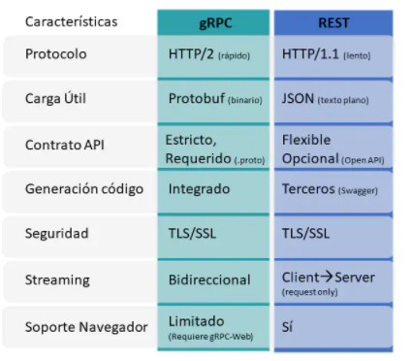

**Ventajas gRPC**

* La tecnología es fácil de aplicar, ya que, al crear los archivos .proto, emplea un IDL sencillo, fácil de aprender. Con él, incluso los programas anticuados pueden ampliarse con una potente interfaz gRPC, de forma que puedan transmitir archivos grandes notablemente más rápido.
* gRPC ha sido probado en múltiples ocasiones y es fácilmente escalable, por lo que también se puede aplicar en comunicaciones más complejas y amplias, p. ej., en estructuras cliente-servidor interconectadas a nivel global. Aquí, HTTP/2 no solo aumenta la eficiencia gracias a la**multiplexación y el**streaming**bidireccional**, sino que también permite **comprimir los encabezados** para reducir el volumen de datos de las solicitudes y respuestas en la red de manera notable.
* La estructura en capas, fuertemente estandarizada, del framework**gRPC** permite reducir el esfuerzo de programación. De esta forma, los desarrolladores pueden centrar toda su atención en la aplicación de los métodos. Si se requieren adaptaciones, los programadores y desarrolladores de sistemas puedan aprovechar el acceso libre al código fuente.
* Los **Protocol Buffers** y los **compiladores Protobuf** permiten una comunicación que trasciende las fronteras: los sistemas operativos diferentes, los componentes dispares de estructuras cliente-servidor y los lenguajes de programación diferentes ya no representan un problema. Así, un software escrito en C puede comunicarse con un software de Java, por ejemplo. Hoy en día, hay disponibles compiladores Protobuf para un gran número de lenguajes, p. ej., para C#, C++, Go, Objective-C, Java, Python, Node.js, Android Java, Swift, Ruby y PHP.
* Flexibilidad. También se puede usar para el intercambio de datos de microservicios o de aplicaciones móviles que comparten sus datos con servidores.

**Desventajas de gRPC**

* Las **pruebas de las interfaces gRPC** todavía cuentan con mucho margen de mejora.
* Los mensajes gRPC codificados con Protobuf no son legibles sin ayuda técnica.Por lo tanto, al analizar el tráfico de datos y, sobre todo, en la localización y solución de errores (debug) hay que usar instancias adicionales para transmitir el código de forma legible para detectar los errores.
* La interconexión de estructuras cliente-servidor distribuidas implica más desventajas. Al conectar ordenadores a través de largas distancias, gRPC está mucho **más expuesto que un sistema local.** Depende de una red estable y potente y de que la red, el tráfico de datos, los protocolos de transmisión y el cliente y el servidor no se conviertan en presa fácil de los hackers. Otra desventaja es que gRPC no es compatible con el [multicasting](https://www.ionos.es/digitalguide/servidores/know-how/multicast/" \o "Multicast).

**Tiene como características,**

* La transmisión bidirecional y autenticación conectable totalmente integrada con transporte basado en HTTP/2
* Destaca el rendimiento, debido a su bajo consumo de CPU, ancho de banda, etc.
* Ofrece Json encondings y serialización con PROTO3
* Genera automáticamente stubs idiomáticos de cliente y servidor para su servicio en una variedad de idiomas y plataformas.
* Autenticación incorporada soportando SSL
* Es multiplataformas y multilenguajes
* No lo soportan muchos navegadores

**ProtoBuf**

Es una estructuración de datos, formato de intercambio de datos, el cual permite a las aplicaciones almacenar e intercambiar datos estructurados incluso si los programas están desarrollados en diferentes leguajes.

Proto Buf se usa en conjunto con HTTP y RCP para llevar a cabo el proceso de comunicación entre cliente-servidor local y remota, en particular para describir interfaces necesarias para eso.

Ventajas,

* Esquemas claros y multiaplicación

La clave del éxito de cualquier aplicación es tener un **sistema de base de datos bien organizado**. Por ello, se suele prestar mucha atención a estructurarlo correctamente durante el desarrollo del software, incluidos los datos que contiene. Sin embargo, en cuanto los datos se envían a un servicio externo, las **estructuras subyacentes** se acaban perdiendo. Mediante Protobuf, como los datos se codifican una sola vez, nos aseguramos de que el proyecto los reenvía manteniendo la estructura original y sin romperla.

* Compatibilidad con versiones anteriores y posteriores

Utilizar Protobuf nos ahorra la molestia de **realizar comprobaciones de versión**, lo que suele asociarse con el código “sucio” (es decir, código mal organizado y difícil de leer). Para **mantener** la compatibilidad, tanto con las versiones anteriores, como con las nuevas, Protocol Buffers utiliza campos numerados que sirven como puntos de referencia para los servicios que acceden a ellas. De esta manera, a la hora de publicar nuevas características y funciones, no siempre es necesario adaptar todo el código.

* Flexibilidad y comodidad

Al codificar con Protobuf, se recurre automáticamente a **modificadores** (de tipo obligatorio, opcional o repetido) que facilitan considerablemente el trabajo de programación. Este sistema permite **establecer**la forma de la**estructura de los datos a nivel de esquema**, de manera que los datos de implementación de las clases utilizadas para los diferentes lenguajes de programación se regulan automáticamente. También es posible cambiar el estado en cualquier momento, por ejemplo, de “obligatorio” a “opcional”. Asimismo, Protobuf permite regular la transferencia de las estructuras de datos: la **codificación de las estructuras genéricas de solicitud y respuesta** garantiza que la transferencia de datos entre varios servicios sea fácil, flexible y segura.

* Menos código repetitivo

El código repetitivo (en inglés, *boilerplate code*) tiene un papel más o menos decisivo en la programación, dependiendo del tipo y la complejidad del proyecto. Básicamente, se trata de **bloques de código reutilizables** que se deben implementar muchas veces en el programa y que, por lo general, se introducen **casi sin alteraciones**. Por ejemplo, este tipo de código suele utilizarse para preparar el uso de funciones de bibliotecas. Aunque el código repetitivo es especialmente habitual en los lenguajes JavaScript, PHP, HTML y CSS, este no ayuda en absoluto al rendimiento de las aplicaciones web. Un esquema adecuado de Procotol Buffers ayuda a reducir el código repetitivo y, por lo tanto, a mejorar el rendimiento del proyecto a largo plazo.

* Fácil interoperabilidad entre lenguajes

En el estándar actual, no es lo más habitual escribir las aplicaciones en un solo lenguaje, sino combinar módulos o partes de programas escritos en los lenguajes más diversos. Protobuf simplifica considerablemente la **interacción entre todos los elementos del código**: si se añaden elementos nuevos, cuyo lenguaje difiere del lenguaje actual del proyecto, el sistema simplemente los traduce al lenguaje de destino correspondiente utilizando el generador de código apropiado, por lo que **el esfuerzo** que debemos dedicarle **se reduce al mínimo**. Obviamente, el requisito previo es que los lenguajes que utilicemos sean compatibles con Protobuf ―ya sea de forma predeterminada, como los que ya hemos mencionado, o mediante un complemento de otro proveedor.

**LINKS DE REFERENCIA**

Cursos Youtube

1. <https://www.youtube.com/watch?v=yGgkY4SLu1k&list=LL&index=3&t=2s&ab_channel=TopDev>
2. <https://www.youtube.com/watch?v=QyxCX2GYHxk&t=2231s&ab_channel=IAmTimCorey>
3. <https://www.youtube.com/watch?v=yGgkY4SLu1k>
4. <https://www.youtube.com/watch?v=QyxCX2GYHxk>
5. <https://www.youtube.com/watch?v=U8kTRj1wfPc>
6. <https://www.youtube.com/watch?v=v0Rm3fjwLhU>

Documentación de protobuf:

1. <https://developers.google.com/protocol-buffers>
2. <https://www.ionos.es/digitalguide/paginas-web/desarrollo-web/protocol-buffers/>

Documentación gRPC

1. <https://grpc.io/docs/what-is-grpc/introduction/>
2. <https://www.ionos.es/digitalguide/servidores/know-how/que-es-grpc/>
3. <https://docs.microsoft.com/es-es/aspnet/core/grpc/comparison?view=aspnetcore-6.0>
4. <https://www2.deloitte.com/es/es/blog/todo-tecnologia/2021/grpc-vs-rest-api.html>

En este lo manejan con Razor:

1. <https://www.youtube.com/watch?v=v0Rm3fjwLhU&t=2s&ab_channel=gavilanch2>
2. <https://github.com/AlejoVela/grpc-leaning-dotnet>